MÍT SVĚT PŘEČTENÝ / POPIS PROGRAMU

P18 – Zpracování místního tématu z historie,

folkloru, zeměpisu, hospodářství regionu a umění pro děti MŠ

Trpaslíci z Mariánské skály

OBSAH
Trpaslíci z Mariánské skály 1
- Vzdělávací program a jeho pojetí 3
  - Základní údaje 3
  - Anotace programu 3
  - Cíl programu 3
  - Klíčové kompetence a konkrétní způsob jejich rozvoje v programu 3
  - Forma 5
  - Hodinová dotace 5
  - Předpokládaný počet účastníků a upřesnění cílové skupiny 5
  - Metody a způsoby realizace 5
  - Obsah – přehled tematických bloků a podrobný přehled témat programu a jejich anotace včetně dílčí hodinové dotace 7
  - Materiální a technické zabezpečení 8
  - Plánované místo konání 9
  - Způsob vyhodnocení realizace programu v období po ukončení projektu 9
  - Kalkulace předpokládaných nákladů na realizaci programu po ukončení projektu 10
  - Odkazy, na kterých je program zveřejněn k volnému využití 10
- Podrobně rozpracovaný obsah programu 11
  - Tematický blok č. 1 Pátrání po trpaslících – 8 hodin 11
  - Tematický blok č. 2 (Cesta za diamanty) – 8 hodin 27
- Metodická část 36
  - Metodický blok č. 1 36
  - Metodický blok č. 2 (Cesta za pokladem) 44
- Přílohy 50
- Příloha č. 3 – Závěrečná zpráva o ověření programu v praxi 66
- Příloha č. 4 – Odborné a didaktické posudky programu 68
- Příloha č. 5 – Doklad o provedení nabídky ke zveřejnění programu 69

VZDĚLÁVACÍ PROGRAM A JEHO POJETÍ

ZÁKLADNÍ ÚDAJE
Název a reg. číslo projektu „Mít svět přečtený aneb spolupráce knihoven a škol ve vzdělávání v Ústeckém kraji“ CZ.02.3.68/0.0/0.0./16_032/0008225
Výzva Budování kapacit pro rozvoj škol II
Název programu
P18 – Zpracování místního tématu z historie, folkloru, zeměpisu, hospodářství regionu
a umění pro děti MŠ – Trpaslíci z Mariánské skály
Název vzdělávací instituce Severočeská vědecká knihovna v Ústí nad Labem, příspěvková organizace

Adresa vzdělávací instituce a webová stránka https://www.svkul.cz/ Kontaktní osoba Jiří Starý
Datum vzniku finální verze programu 21. 12. 2021

Číslo povinně volitelné aktivity výzvy KA 4

Forma programu Prezenční

Cílová skupina Děti MŠ

Délka programu 16 vyučovacích hodin

Zaměření programu (tematická oblast, obor apod.)

Poznávání tradic a kultur a uchování si vztahu k vlastní identitě, kultuře, tradicím a jazyku a pod- pora zájmu dětí a mládeže o specifika vlastního regionu, včetně tradic a zvyků většinové spo- lečnosti i sociálních, etnických a kulturních menšin, podpora vzdělávacích projektů zaměřených na poznávání historie, tradic a kultury.

Tvůrci programu / Odborný garant programu Bc. Martina Pospíšilová, Bc. Jakub Doležel, Mgr. Lucie Hrubá, Jiří Preclík, Denisa Svobodová Specifický program pro žáky se SVP (ano x ne) Ne

ANOTACE PROGRAMU
Program je vytvořen pro děti v mateřských školách jako příklad, jak využít pověstí v rámci výukových programů. Realizá- tor nenásilnou formou seznámí dětí s vybranou pověstí z Ústecka. Pověst je vybrána tak, aby dětem předala informace z hlediska kulturní tradice, ale zároveň tak, aby rozvíjela schopnost dětí mateřských škol v orientaci v geografii města a jeho okolí, v kontextu znalostí o přírodě a historii. Prostředkem seznámení se s vlastní pověstí je čtení knížek, uprave- ných textů, které jsou spojené s jednoduchou animací nebo výtvarně pojatými prezentacemi. Aktivity programu jsou zaměřené na schopnosti dětí MŠ. Účastníci programu absolvují množství didaktických her, jež tematicky vychází z vy- brané pověsti, rukodělné workshopy a inscenační prezentace. Děti se budou účastnit jednoho výletu do lokality s vybra- nou pověstí. Aktivně budou reflektovat témata pověstí vlastní výtvarnou tvorbou nebo se účastnit divadelní animace na vybrané téma. Metodické a didaktické materiály jsou vypracovány tak, aby je po konci realizace projektu mohli využít nejen instituce poskytující formální a neformální vzdělávání v ústeckém regionu, ale i tytéž instituce z jiných regionů.

CÍL PROGRAMU
Program má za cíl rozvíjet kompetence v komunikaci v mateřském jazyce, schopnost učit se nové věci, orientovat se v geo- grafickém prostoru, rozvíjet kulturní povědomí a osobní vyjádření. Děti se během programu naučí reflektovat kulturní tra- dice regionu, získají zkušenost ve veřejném vystupování v rámci školního dramatického vystoupení nebo v rámci výtvarné tvorby. Výstupem programu bude veřejná prezentace dětských kreseb a výrobků na vybraná témata z pověstí.

KLÍČOVÉ KOMPETENCE A KONKRÉTNÍ ZPŮSOB JEJICH ROZVOJE V PROGRAMU
Během plnění programu jsou pomocí metod a forem výuky rozvíjeny tyto klíčové kompetence:

kompetence k učení
Při poslouchání příběhů, didaktických hrách, rozhovorech, besedách v muzeu, tvořivých a výtvarných činnostech a experimentech žák:
Při společné četbě nabízených knih, rozhovorech mezi sebou, besedách s autory a knihovníky, workshopech a exkurzích
- soustředěně pozoruje, zkoumá, objevuje, všímá si souvislostí, experimentuje a užívá při tom jednoduchých pojmů, znaků a symbolů
- uplatňuje získanou zkušenost v praktických situacích a v dalším učení
- má elementární poznatky o světě lidí, kultura, přírody i techniky, který dítě obklopuje, o jeho rozmanitostech a pro- měnách; orientuje se v řádu a dění v prostředí ve kterém žije
- klade otázky a hledá na ně odpovědi, aktivně si všímá, co se kolem něho děje; chce porozumět věcem, jevům a dě- jům, které kolem sebe vidí; poznává, že se může mnohému naučit, raduje se z toho, co samo dokázalo a zvládlo
- učí se nejen spontánně, ale i vědomě, vyvine úsilí, soustředí se na činnost a záměrně si zapamatuje; při zadané práci dokončí, co započalo; dovede postupovat podle instrukcí a pokynů, je schopno dobrat se k výsledkům
- odhaduje své síly, učí se hodnotit svoje osobní pokroky i oceňovat výkony druhých
- učí se s chutí, pokud se mu dostává uznání a ocenění
- tyto klíčové kompetence jsou rozvíjeny v průběhu ověřování všech témat

kompetence k řešení problémů
Při didaktických hrách, besedách v muzeu, tvořivých a výtvarných činnostech a experimentech žák:
- řeší problémy, na které stačí; známé a opakující se situace se snaží řešit samostatně (na základě nápodoby či opako- vání), náročnější s oporou a pomocí dospělého
- řeší problémy na základě bezprostřední zkušenosti; postupuje cestou pokusu a omylu, zkouší, experimentuje; spon- tánně vymýšlí nová řešení problémů a situací; hledá různé možnosti a varianty (má vlastní, originální nápady); vyu- žívá při tom dosavadní zkušenosti, fantazii a představivost
- nebojí se chybovat, pokud nachází pozitivní ocenění nejen za úspěch, ale také za snahu
- tyto klíčové kompetence jsou rozvíjeny v průběhu ověřování tématu č. 4 tematického bloku č. 1, tématu č. 1, č. 2 a č. 4 tematického bloku č. 2.

kompetence komunikativní
Při poslouchání příběhů, didaktických hrách, rozhovorech, besedách v muzeu, skupinových pracech, tvořivých a vý- tvarných činnostech a experimentech žák:
- ovládá řeč, hovoří ve vhodně formulovaných větách, samostatně vyjadřuje své myšlenky, sdělení, otázky i odpovědi, rozumí slyšenému, slovně reaguje a vede smysluplný dialog
- dokáže se vyjadřovat a sdělovat své prožitky, pocity a nálady různými prostředky (řečovými, výtvarnými, hudební- mi,dramatickými apod.)
- domlouvá se gesty i slovy, rozlišuje některé symboly, rozumí jejich významu i funkcí
- průběžně rozšiřuje svou slovní zásobu a aktivně ji používá k dokonalejší komunikaci s okolím
- dovede využít informativní a komunikativní prostředky, se kterými se běžně setkává (knížky, encyklopedie, počítač, audiovizuální technika, telefon atp.)
- tyto klíčové kompetence jsou rozvíjeny v průběhu ověřování všech témat

kompetence sociální a personální
Při didaktických hrách, rozhovorech, besedách v muzeu, tvořivých a výtvarných činnostech a experimentech žák:
- samostatně rozhoduje o svých činnostech; umí si vytvořit svůj názor a vyjádřit jej
- uvědomuje si, že za sebe i své jednání odpovídá a nese důsledky
- dokáže se ve skupině prosadit, ale i podřídit, při společných činnostech se domlouvá a spolupracuje; v běžných situacích uplatňuje základní společenské návyky a pravidla společenského styku; je schopné respektovat druhé, vyjednávat, přijímat a uzavírat kompromisy
- spolupodílí se na společných rozhodnutích; přijímá vyjasněné a zdůvodněné povinnosti; dodržuje dohodnutá a ochopená pravidla a přizpůsobuje se jim
- tyto klíčové kompetence jsou rozvíjeny v průběhu ověřování všech témat

kompetence činnostní a občanské
Při didaktických hrách, rozhovorech, návštěvách muzea, tvořivých a výtvarných činnostech a experimentech žák:
- učí se své činnosti a hry plánovat, organizovat, řídit a vyhodnocovat
- odhaduje rizika svých nápadů, jde za svým záměrem, ale také dokáže měnit cesty a přizpůsobovat se daným okol- nostem
- chápe, že se může o tom, co udělá, rozhodovat svobodně, ale že za svá rozhodnutí také odpovídá
- má smysl pro povinnost ve hře, práci i učení; k úkolům a povinnostem přistupuje zodpovědně; váží si práce i úsilí druhých
- chápe, že zájem o to, co se kolem děje, činorodost, pracovitost a podnikavost jsou přínosem a že naopak lhostej- nost, nevšímavost, pohodlnost a nízká aktivita mají své nepříznivé důsledky
- dbá na osobní zdraví a bezpečí své i druhých, chová se odpovědně s ohledem na zdravé a bezpečné okolí prostředí (přírodní i společenské)
- tyto klíčové kompetence jsou rozvíjeny v průběhu ověřování všech témat

Použitá literatura:
RVP PV září 2021.pdf, MŠMT ČR. MŠMT ČR [online]. Copyright ©2013 [cit. 26.09.2022]. Dostupné z: https://www. msmt.cz/file/56051/

FORMA
Program je realizován zábavnou formou tak, aby děti zaujal:
- prožitkové učení
- učení formou hry
- experimenty

HODINOVÁ DOTACE
Rozsah programu je nastaven na 16 hodin (1 hodina = 45 minut).

PŘEDPOKLÁDANÝ POČET ÚČASTNÍKŮ A UPŘESNĚNÍ CÍLOVÉ SKUPINY
Maximální počet dětí tohoto programu je nastaven na jednu třídu, tudíž 25 dětí.

METODY A ZPŮSOBY REALIZACE
Níže jsou popsány metody práce, které budou využity pro rozvoj klíčových kompetencí.

Metody diskusní
Výuková metoda diskuse je taková forma interakce učitelů a dětí, při níž si účastníci navzájem vyměňují názory na dané téma, na základě svých znalostí pro svá tvrzení uvádějí argumenty, a tím společně nacházejí řešení daného problémů. Diskuse se osvědčuje v situacích a případech, kdy lze mít na jevy či fakta různé názory, kdy jde o to seznámit se s novými poznatky nebo zkušenostmi, týká-li se téma hodnotových postojů, při vytváření vlastních názorů a jejich obhajobě. Diskusní metody v tomto případě slouží k rozvoji klíčových kompetencí komunikace v mateřském jazyce a sociální a občanské schopnosti. Tyto metody budou používány během seznamování se s regionálními pověstmi formou hlasitých čtení a během následných „debatních kroužků”, kde budou děti reflektovat prezentované příběhy. Kompetence sociální a občanské budou rozvíjeny během skupinových prací, kdy děti budou muset zvolit společný postup, a tím se budou učit spolupráci s ostatními a respektování vzájemných odlišností.

Metody situační
Podstatu situačních metod tvoří řešení problémového případu, který odráží nějakou reálnou událost, zobrazuje určitý komplex vztahů a okolností, je výrazem střetu různých zájmů. Z pedagogického pohledu se za případ považuje meto- dicky zpracovaný materiál reflektující reálnou problémovou situaci, jejíž řešení není jednoznačné. Předpokládá se, že děti mají přiměřené vědomosti a zkušenosti z té oblasti, jíž se řešený případ týká. Za hlavní přednost situačních metod se považuje zaměřenost na praxi, důraz na konkrétnost řešení a výcvik v rozhodování. Dalšími pozitivními stránkami jsou zejména aplikace teoretických poznatků a simulace praxe. Situační metody v tomto případě slouží k rozvoji klíčové kompetence kulturní povědomí a vyjádření. Děti budou získané znalosti o místních pověstech a místních významných událostech a známých pohádkových postavách uplatňovat při rukodělných aktivitách.

Metody inscenační
Podstatou inscenačních metod je učení v modelových situacích, v nichž jsou účastníci edukačního procesu sami aktéry předváděných situací. Jde o simulaci nějaké události, v níž se kombinuje hraní rolí a řešení problému, a to buď předvá- děním určitých lidských typů, nebo zobrazováním reálných životních situací či kombinací obou postupů. Pro děti ins- cenace znamená možnost získat nové prožitky, osvojit si adekvátní způsoby chování a jednání, seznámit se s formami vystupování typickými pro budoucí profesi apod. Inscenační metody rozvíjejí klíčové kompetence komunikace v mateř- ském jazyce a kulturní povědomí a vyjádření. Konkrétně se tato metoda práce bude aplikovat zejména během tvorby, nacvičování a prezentace divadelního představení na dané téma na základě získaných znalostí o místních pověstech a místních významných událostech a známých pohádkových postavách.

Metody heuristické
Děti objevují a hledají samy řešení úloh, učitel by neměl vše vysvětlovat sám, ale měl by nechat děti hledat vše, co je jim dostupné, přiměřené a odpovídá jejich možnostem. V rámci této metody děti nacházejí řešení daného problému. Heuristické metody slouží především k rozvoji klíčové kompetence k učení, kompetence k řešení problémů, kompeten- ce sociální a personální, kompetence pracovní.

Didaktické hry
Do různých fází vzdělávacího programu budou zařazovány různé didaktické hry, které budou plnit různé funkce bez nebez- pečí časového zdržení nebo odklonu od hlavního programu. Jedná se o hry rozhodovací, soutěže, problémové úlohy, hry pro učení sociálním dovednostem, hraní rolí, stimulační hry, hry pro osvojení jazykových a komunikačních dovedností. Didaktic- ké hry se při práci s cílovou skupinou dětí MŠ do programu zapojují zejména kvůli tomu, aby udržely soustředění účastníků a motivovaly je k další práci. Kromě této funkce didaktické hry vhodného typu a formy rozvíjejí všechny klíčové kompetence.

Použitá literatura:
HANSEN ČECHOVÁ, Barbara. Nápadník pro rozvoj klíčových kompetencí ve výuce. Praha: www.scio.cz, 2006. ISBN 80- 86910-53-9.

MAŇÁK, Josef a Vlastimil ŠVEC. Výukové metody. Brno: Paido, 2003. ISBN 80-7315-039-5.
KOTEN, Tomáš. Škola? V pohodě!: metody, hry a formy práce pro realizaci učiva, pro dosažení očekávaných výstupů a rozvoj klíčových kompetencí. Most: Hněvín, 2006. ISBN 80-86654-18-4.

OBSAH – PŘEHLED TEMATICKÝCH BLOKŮ A PODROBNÝ PŘEHLED TÉMAT PROGRAMU A JEJICH ANOTACE VČETNĚ DÍLČÍ HODINOVÉ DOTACE

Tematický blok (Pátrání po trpaslících) – 8 hodin
Děti se v tomto týdnu seznámí blíže s místní pověstí. Během týdne s dětmi půjdeme do muzea, kde se seznámí s pro- středím muzea a jeho pracovníky. Během celého týdne budou děti pracovat jak individuálně, tak ve skupinách, frontální výuka bude probíhat minimálně. Kooperativní činnosti se budeme snažit zařazovat v průběhu celého týdne.

Téma č. 1 (seznámení s pověstí „Poklad od Mariánské skály”) – 2 hodiny
Děti mají možnost seznámit se během aktivit s tím, co to je pověst. Pověst si přečteme, vysvětlíme si nové neznámé pojmy, které se v pověsti vyskytují. Poté bude následovat práce s obrazovým materiálem a mapou, odpovídání na polo- žené otázky. Společně si seřadíme linii příběhu a pokusíme se vystihnout podstatné informace. Každý obrázek můžeme využít k procvičení časové a prostorové orientace, určování místa, popis apod.

Téma č. 2 (Trpasličí aktivity) – 1 hodina
Děti formou pohybové hry „Na trpaslíky” hledají ve třídě nového kamaráda trpaslíka Františka. Paní učitelka oznámí, že k nim přišel nový kamarád, ale protože se ještě hodně stydí, někde se schoval a děti ho budou muset najít. Následně se s Františkem děti seznámí v ranním kruhu, každý mu řekne své jméno, popřeje mu, ať se mu u nich ve třídě líbí, může mu svěřit i tajemství apod. František zase dětem slíbí, že jim ukáže svět trpaslíků a jejich aktivity, ale musí ho pečlivě následovat. Začneme na zahrádce při stavbě tunelů v písku, pokračujeme kresbou na kameny, následuje stavění věže z kamenů, tak jak to dělají správní trpaslíci, když si staví své domečky.

Téma č. 3 (Za trpaslíky do ústeckého muzea) – 2 hodiny
Pracovníci muzea připravili pro děti program “Školka v muzeu”. Děti si zahrají pohybovou hru k tématu, podívají se na pohádku, poté bude navazovat návštěva depozitáře geologie a setkání s RNDr. Zuzanou Vařilovou Ph.D., která dětem přiblíží a ukáže natrolit (hornina z těžby v Mariánské skále). Na závěr si děti namalují vlastního sádrového trpaslíka.

Téma č. 4 (Trpasličí vesnice) – 1 hodina
Děti se společně s novým trpasličím kamarádem seznámí s různými typy trpaslíčků (široký, vysoký apod.). Zahrajeme si společně připravenou hru „Trpaslíci“, kde budeme rozlišovat tvary, oblečení a další odlišnosti trpaslíčků. Při pobytu venku společně postavíme trpasličí vesnici z dostupných přírodních materiálů (mech, dřevo, kamínky, hlína, listy šišky), ze dřeva si trpaslíky vytvoříme.

Téma č. 5 (Keramičtí trpaslíčci) – 2 hodiny
Následuje výroba vlastního trpaslíka z keramické hlíny, děti si osvojí její základy při tvorbě výrobků z keramiky, poté si svého trpaslíčka pojmenují a řeknou, jaké vlastnosti by měl jejich trpaslík mít. Zhodnotí celý týden a řeknou, co by si přály, aby se v příštím týdnu objevilo za aktivity, případně co je zajímá z naší pověsti.

Tematický blok (Cesta za diamanty) č. 2 – 8 hodin
V tomto týdnu už děti pracují se získanými znalostmi z předchozího týdne, prohlubují povědomí o Mariánské skále, trpaslících a těžbě kamenů a diamantů. Vydají se hledat poklad k Mariánské skále, kde se naučí spolupracovat, pro- sazovat své názory a postupy při řešení problémů. Jsou využity formy skupinové a individuální výuky. Frontální výuka probíhá minimálně, a to především v komunitních kruzích. K utužování vztahů a spolupráce mezi dětmi nám pomáhají kooperativní činnosti, které jsou obsaženy v každém dnu.

Téma č. 1 (Minulost vs. současnost) – 1 hodina
Vyhledávání informací v knihách, jak trpaslíci vypadají, jak žijí, čím se živí, těžba kamene a těžba diamantů. Pomocí nakreslených znaků na kamenech skládání příběhu a další rozumové aktivity. Procvičení větší x menší a stavba Marián- ské skály z kamene. Zopakování získaných informací, zhodnocení aktivit a zážitků.

Téma č. 2 (Jaká je práce trpaslíků) – 1 hodina
Kresba velkoformátového trpaslíka dle fantazie – Jakou má trpaslík čepičku? Jakou má asi postavu? Má vousy a velké nohy? Seznámení s polodrahokamy a třídění dle barev. Archeologická sada – vytesávání drahých kamenů s ochrannými brýlemi pomocí kladívka, dláta, štětce – zkoumání pod lupou.

Téma č. 3 (Keramičtí trpaslíčci) – 2 hodiny
Dokončování vlastního trpaslíka z keramiky po vypálení v keramické peci. Vyzkoušení barvení pomocí stíratelné černé barvy se špinavým efektem. Vykreslování diamantů pastelem dle indicií a příprava na hledání pokladu – Jak asi poklad vypadá? Co v něm bude? Kde se může nacházet? Jak k němu dojdeme?

Téma č. 4 (Poklad od Mariánské skály) – 2 hodiny
Výlet na Mariánskou skálu. Děti se městskou hromadnou dopravou přepraví na nejbližší zastávku k Mariánské skále. Po příchodu k Mariánské skále následně podle šipek, stop trpaslíků, indicií a připravených úkolů hledají zapomenutý poklad trpaslíčků. Prohlédnou si začátek zachovalé chodby, kterou kdysi trpaslíci vykopali, a další zajímavosti. Procház- kou se vrátíme zpět do MŠ.

Téma č. 5 (Sádroví trpaslíci) – 2 hodiny
Poslední den společně zhodnotíme uplynulé dva týdny. K hodnocení použijeme dva emotikony (veselý x smutný) a ko- líček se značkou každého účastníka (dítěte), děti zhodnotí uplynulé dva týdny i slovně, a tak se dozvíme, co vše si z tématu „Poklad od Mariánské skály“ pamatují. K úplnému ukončení programu si každé dítě nabarví svého sádrového ústeckého trpaslíčka, kterého jsme dostali od muzea.

MATERIÁLNÍ A TECHNICKÉ ZABEZPEČENÍ

Název Typ

Omalovánky Pastelky Barevný papír Filc
Fixy Nůžky
Tyčinkové lepidlo
Psací potřeby na tabuli Sádrové kamínky s „diamanty“ Olejové vonné esence
Akrylové nebo temperové barvy
Přírodní materiály (mech, tráva, kameny apod.)
Keramická hlína
Špejle Šlikr
Kreslící karton formát A3 Archeologická sada Houbička
Tužka č. 2

Spotřební materiál

Provázek Spotřební materiál
Knihy a časopisy

Vyrobené pohyblivé obrázky dle ukázek v popisu programu
Zvonek Maňásek Lopatky na písek
Puzzle s tematikou trpaslíků
Deka Ostatní vybavení

Podložka na skládání puzzle Nízké stoly s lavičkami
Kameny různých barev a velikostí a tvarů Látkový tunel pro prolézání
Skleněné lucerničky s drátěným uchem Plošinový vozík
Pádlo Klobouk Žíněnky
Podložky na sezení Keramický nůž Hřebínek
Štětec Lupa

Misky
Kladívko Ochranné brýle Dláto
Sádrový trpaslík Projektor Reproduktor Počítač/laptop
Ostatní vybavení

Elektronické vybavení

PLÁNOVANÉ MÍSTO KONÁNÍ
Plánovaným místem konání pro tvorbu a ověřování programu je Muzeum města Ústí nad Labem, p. o., spolu s Mateř- skou školou Pohádka.
Program může být také pro účastníky z jiných regionů realizován v rámci školního výletu, letního tábora apod., které se odehrávají v ústeckém regionu.

ZPŮSOB VYHODNOCENÍ REALIZACE PROGRAMU V OBDOBÍ PO UKONČENÍ PROJEKTU
Formy a metody evaluačních nástrojů jsou zvoleny dle cílové skupiny účastníků programu a formy vzdělávacího progra- mu. Jako evaluační metody využijeme emotikony (veselý x smutný) s kolíčky a rozhovor s dětmi.
Popis programu je návodem na realizaci aktivit v jiných organizacích. Jednotlivé aktivity se dají ve větší míře využívat i samostatně a i tyto aktivity je možné adaptovat na vlastní možnosti. Přesné místo realizace aktivit vzdělávacího pro- gramu se pochopitelně může měnit v závislosti na umístění organizace. Doporučujeme však vzdělávací program realizo- vat kompletní ve spolupráci s institucí formálního a neformálního vzdělávání tak, jak je to popsáno v tomto programu.
Není však nutné na této spolupráci trvat, jelikož jsou aktivity programu na základě níže uvedeného popsány tak, aby je mohl realizovat pracovník formálního vzdělávání bez pracovníka v neformálním vzdělávání a naopak. Ze zkušeností,

které realizátoři získali během tvorby a ověření vzdělávacího programu, je nutné poznamenat, že největší benefit se objevil díky spolupráci FV a NFV.
Jak je uvedeno výše, je možné jednotlivé aktivity realizovat i samostatně, ale rozhodně po částečné úpravě či vhodným navázáním na jiné aktivity. Níže popsané aktivity programu totiž tvoří dohromady nedílný celek.
Vzdělávací program je možné realizovat na MŠ, v muzeu a případně i v knihovně. Do jisté míry se dají aktivity programu realizovat také v rámci zájmového vzdělávání v různých kroužcích v Domech dětí a mládeže apod. dle zaměření jednot- livých kroužků. Části programu se také dají realizovat během dlouhodobějších pobytových vzdělávacích akcí, jakými jsou např. školy v přírodě, tábory pro děti apod.

KALKULACE PŘEDPOKLÁDANÝCH NÁKLADŮ NA REALIZACI PROGRAMU PO UKONČENÍ PROJEKTU

Počet realizátorů/lektorů: 2 realizátoři

Položka Předpokládané náklady

Celkové náklady na realizátory/lektory 12.800 Kč¹
z toho | Hodinová odměna pro 1 realizátora/ lektora včetně odvodů 200 Kč/hodina
 | Ubytování realizátorů/lektorů 0 Kč
 | Stravování a doprava realizátorů/lektorů 0 Kč
Náklady na zajištění prostor 0 Kč
Ubytování, stravování a doprava účastníků 0 Kč
z toho | Doprava účastníků 0 Kč
 | Stravování a ubytování účastníků 0 Kč
Náklady na učební texty 1.000 Kč
z toho | Příprava, překlad, autorská práva apod. 0 Kč
 | Rozmnožení textů – počet stran: 1.000 Kč
Režijní náklady 0 Kč
z toho | Stravné a doprava organizátorů | 0 Kč
 | Ubytování organizátorů | 0 Kč
 | Poštovné, telefony | 0 Kč
 | Doprava a pronájem techniky | 0 Kč
 | Propagace | 0 Kč
 | Ostatní náklady | 0 Kč
 | Odměna organizátorům | 0 Kč
Náklady celkem 13.800 Kč
Poplatek za 1 účastníka 552 Kč

ODKAZY, NA KTERÝCH JE PROGRAM ZVEŘEJNĚN K VOLNÉMU VYUŽITÍ
https://www.svkul.cz/o-knihovne/projekty/evropske-projekty/mit-svet-precteny-aneb-spoluprace-knihoven-a-skol-v-
-usteckem-kraji/
https://rvp.cz/
Toto dílo je vystaveno pod licencí CC BY SA v 4.0. Dílo smí být rozmnožováno a distribuováno prostřednictvím jakéhokoli média a formátu. Lze ho i upravovat pro jakýkoli účel. Je však nutné uvést autorství a poskytnout s dílem odkaz na licen- ci a vyznačit provedené změny. Odvozená změna musí být vystavena pod stejnou licencí jako původní dílo.
Použité fotografie a jiné grafické materiály v programu i v přílohách jsou, pokud není uvedeno jinak (včetně uvedení zdroje) autorským dílem tvůrců programu a jsou použity v souladu s pravidly GDPR. Všechny ostatní zdroje jsou řádně ocitovány dle normy ČSN ISO 690.

1 12 realizátoři * (16 hodin přípravy + 16 hodin realizace aktivit)

PODROBNĚ ROZPRACOVANÝ OBSAH PROGRAMU

TEMATICKÝ BLOK Č. 1 PÁTRÁNÍ PO TRPASLÍCÍCH – 8 HODIN

Seznámení s pověstí Trpaslíci z Mariánské skály – 2 hodiny

      - hodina – prezentace pověsti
Ahoj děti, přejeme vám dobrý den, já se jmenuji Martina, já Kuba a přišli jsme vám dnes vyprávět pověst. Co je to pověst? Ano, něco je tam pravda, opravdu se to stalo a něco je trochu pohádkové. Pověst, kterou vám dnes budeme povídat, patří sem k nám, do našeho města.
Jak se jmenuje město, ve kterém žijeme? Ústí nad Labem. Proč je to nad Labem? Protože tudy teče řeka Labe. Je tu ještě jedna řeka, jaká? Bílina. A protože ta řeka Bílina do řeky Labe vtéká, ona do ní ústí, jmenuje se to tu Ústí.
Teď už dobře poslouchejte, zazvoní zvonek a povídání může začít …

TRPASLÍCI z MARIÁNSKÉ SKÁLY

První obrázek
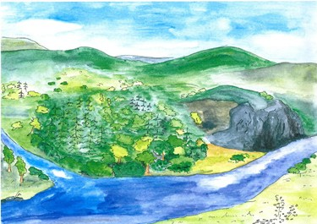
Obr. Neosídlená krajina, autor programu
Kdysi dávno, v místech kde dnes leží město Ústí nad Labem, byla jen divoká příroda a žádní lidé tu nežili. Sem tam tudy proběhla srnka, ve vodě se proháněla vydra, oblohou proletěl dravý pták.
Tekla tudy řeka Labe, řeka Bílina a stála tu také Mariánská hora.

Druhý obrázek
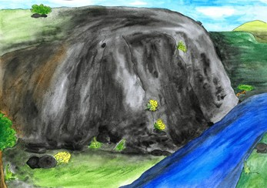
Obr. Mariánská skála, autor programu
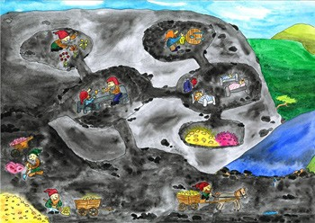
Obr. Trpaslíci ve skále, autor programu
Lidé tu sice nežili, ale opuštěná zdejší krajina tak úplně nebyla. V Mariánské hoře totiž pobývali trpaslíci.
Ve skále a také pod skálou měli vybudované celé městečko. Všechno v něm bylo kamenné! Kamenné komůrky, v nich kamenné stolky a židličky, pro spaní sloužily kamenné postýlky. Dokonce zahrádka s květinami byla kamenná. Přesto ale květy na té zahrádce zářily pestrými barvami. Byly totiž z třpytivých drahokamů! Drahokamů, kterých tajemná šedi- vá skála ukrývala obrovské množství.
Co jsou to drahokamy? Drahé kameny, jsou barevné, mohou být červené, žluté, modré, zelené, jmenují se třeba rubíny a safíry. A víte, kde se používají? Princezna nebo pan král je mají na koruně, může z nich být vyrobený náhrdelník nebo prsten.
Trpaslíci tyto drahokamy objevili a začali je ze skály dolovat. Kutali, ťukali, kladívky bouchali, motykou, krumpáčem, každý byl boháčem. Pak tu sklizeň bohatou, nakládali lopatou, na dřevěné vozíky, zapřažené s poníky. No, a poklady odváželi tunelem pod řekou Labe do tajných skrýší – o nichž nikdo neuslyší…
Jak vypadá poník?

Třetí obrázek
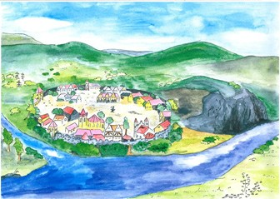
Obr. Ústí nad Labem, autor programu
Trpaslíčkům se zde dobře žilo. Jednoho dne ale do míst, kde se stéká Labe s Bílinou, dorazili lidé. Vykáceli lesa stromy, postavili velké domy, mezi nimi kostel – s věží vyšší než je strom a na věži velký zvon! A na ten zvon třikrát denně zvonili (3x zazvonit). Lidé mají rádi hlas zvonu, však pro trpasličí ouška, byla toto krutá zkouška, silné hlasy toho zvonu, zazní- valy až k nim domů, ráno v poledne a večer, to by jeden zrovna brečel!
Líbí se vám hlas zvonu? Proč se trpaslíkům asi nelíbil? – Mají velké uši!!
Ještě k tomu lidé začali kutat i jejich skálu. Potřebovali kamení na domy a na hradby okolo města. Jak lidé bušili do skály, nedopřáli trpaslíkům už vůbec žádnou chvilku klidu. Proto se také trpaslíci s lidmi nepřátelili, neměli je totiž rádi! Jediný člověk, se kterým se občas vídali, byl rybář a převozník Martin.
Kdo je to převozník? Převáží lidi přes řeku. Jak se lidé mohou jinak dostat přes řeku, ale tak, aby se nenamočili? V tu dobu ještě přes Labe žádný most postavený nebyl.

Čtvrtý obrázek
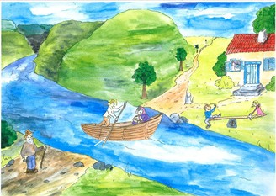
Obr. Převozník Martin, autor programu
Martin bydlel se svou ženou a dvěma dětmi u řeky za městem a byl to moc hodný člověk. Když chtěl někdo na druhý břeh řeky, zavolal: Hej, Martine, vezmi loďku a převez mě naproti, já ti dobře zaplatím! To se pak Martinovi vesele

převáželo, dostal peníz pro rodinu a měli co jíst. Častěji ale přicházeli chudí lidé, kteří zavolali: Hej, Martine, rybáři, dobře se mi nedaří, převezeš mě bez placení? Dám ti pěkné pozdravení. V takových dnech peníz na jídlo pro ženu a děti nebyl a Martin musel alespoň ulovit nějakou tu rybu, aby neměli hlad. Každého však převezl, nikoho nenechal na břehu stát.
Trpaslíci se tedy po velké poradě rozhodli, že zdejší kraj a Mariánskou horu opustí. Začali se chystat k odchodu. Poklady z hory chtěli vzít sebou, to aby se jim v novém domově dobře dařilo. Nakládali je na vozy a převáželi tunelem na druhou stranu řeky. Přišla však velká voda a trpaslíčkům tunel zaplavila. Co budeme dělat? To jsme v pěkné kaši! Nesmutněte, braši! Řekneme si Martinovi, je to člověk hodný, pomůže nám při povodni.

Pátý obrázek
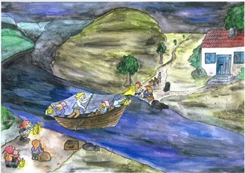
Obr. Noční odchod, autor programu
Martin trpaslíky neodmítl. Když za ním v noci přišli a poprosili ho, zda je přepraví na druhý břeh, kývl a převozil je. i když řeka byla po deštích rozvodněná a nebezpečná, navíc trpasličí náklad se zdál být velmi těžký. Martin se neptal, co v bednách a pytlích ukrývají, bez mluvení všechny malé tvory i s jejich nákladem bezpečně přepravil. Když se potom s trpaslíky loučil a přál jim šťastnou cestu, ten nejstarší k němu promluvil: Za to, že jsi tolik hodný, převozils nás při po- vodni, dáváme ti tento koš. Nestrkej však do něj nos! Pamatuj si dobře, kámo, odkrýt ubrus smíš až ráno, až tato noc pomine! Nepokaz to, Martine…

Šestý obrázek
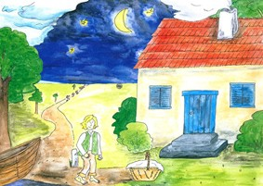
Obr. Dar od trpaslíků, autor programu

Co myslíte, vydrží Martin do rána neodkrýt ubrousek?
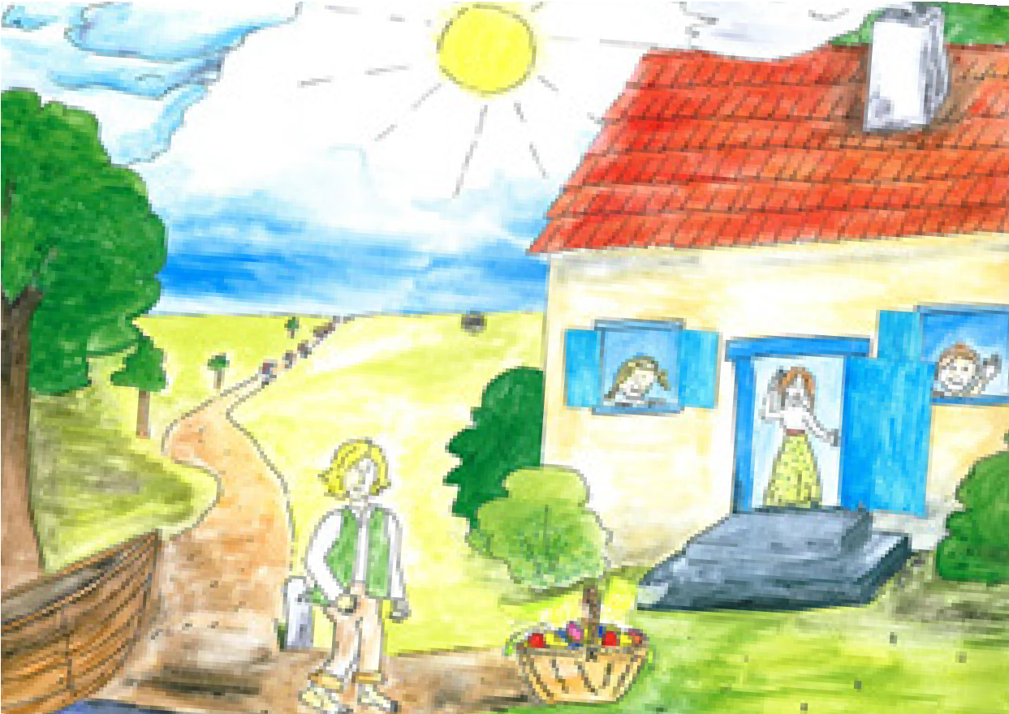
Obr. Ranní překvapení, autor programu
Martin to vydržel, do košíku se nepodíval. Ráno vyšel na zápraží, děti zvědavě vykukovaly z oken. Martin odkryl ubrou- sek a zůstal úžasem stát. Košík byl plný drahokamů a vzácného kamení. Tolik bohatství nikdy nikdo neviděl! Martinova hodná žena se přišla podívat, co že je to za poklad. Už nebude nikdy hlad! Jásali a tancovali, čtyři dny se radovali, vesele se všichni smáli, tam u Mariánské skály.
Co si za peníze asi koupili? Byli trpaslíci na rybáře hodní? Zasloužil si to? Proč? Líbil se vám příběh? Co se vám líbilo?

hodina – reprodukce příběhu, omalovánky
Poslechli jste si pověst a mě by zajímalo, zda jste dávali dobrý pozor a zda-li víte, jak to v té pověsti bylo. Mám tu pro vás sadu obrázků z pověsti, naším společným úkolem bude je správně srovnat a vyprávět si k nim vždy kousek děje. Kdo mi poví, jaký obrázek bude první? Výborně, je to opuštěná krajina. a jakými slovy pověst začíná? Ano, běhaly tu srnky a vydry, ty jsi šikovný!
Jaký obrázek bude druhý – je to tento se skálou a tu odklopíme a je tu trpasličí vesnice. Co se v pověsti k tomuto obráz- ku vyprávělo? Všechno měli kamenné, ano, komůrky, stolečky, postýlky, zahrádky s květinami. a co je tady dole? Tunel pod řekou, kterým prochází poník s nákladem.
Jak to bylo v pověsti dál? Kdo vybere další obrázek a poví nám k němu část příběhu? Výborně a co nejvíc trpaslíčkům vadilo, když přišli lidé? Ano, zvon.
Byl tu někdo z lidí, koho měli rádi? Ano, Martina, to je jaký obrázek? Co měl Martin za práci? Aha, a proč ho měli trpaslíci rádi? Jak to s příběhem bylo dál, jaký obrázek bude další? Ano, trpaslíčky převážel Martin, ale proč nešli tunelem?
No a zbývá nám poslední obrázek, kdo mi poví, jak to celé dopadlo? Zasloužil si Martin odměnu? Co si asi koupil? Chtěli byste také mít poklad?
Musím vás, děti, velmi pochválit. Moc pěkně ten příběh umíte vyprávět. A víte co? Mohli byste ho vyprávět dnes ještě jednou, doma, maminkám, tatínkům nebo babičce a dědovi či někomu dalšímu.
Obrázky z příběhu jsou pro vás připravené také jako omalovánky a my si je teď ve zbytku času vybarvíme. Pojďte si vy- brat, jaký obrázek se vám líbí, a vybarvěte si ho. Postupně si můžete vybarvit všechny obrázky a budete mít doma svůj vlastní příběh k vypravování.

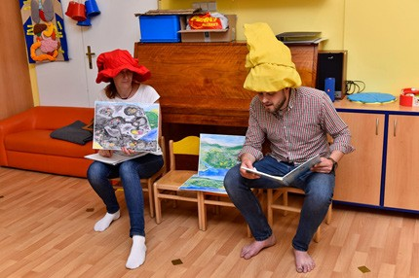
Obr. Přednes pověsti – autor programu
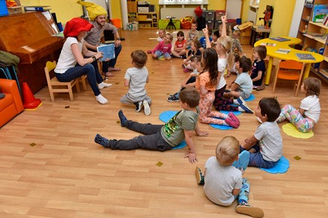
Obr. Přednes pověsti – autor programu
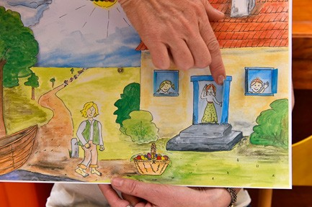
Obr. Pohyblivý obrázek – autor programu

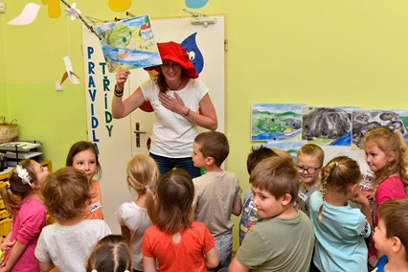
Obr. Práce s obrazovou dějovou linií – autor programu
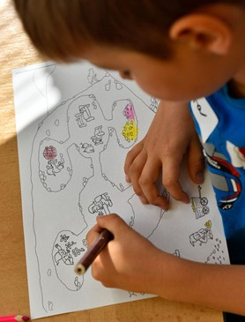
Obr. Omalovánky – autor programu

Téma č. 2 (Trpasličí aktivity) – 1 hodina

      - hodina
Dobré ráno, děti,
do třídy k nám přišel nový kamarád, je ale hodně stydlivý a budeme ho muset nejprve najít. Ještě předtím, než začne- me s hledáním, musíme se pořádně rozcvičit. Zahrajeme si novou hru „Na zrcadla“. Znáte nějakou pohádku, kde jsou trpaslíci a zároveň se v pohádce objevuje zrcadlo?
Chcete vědět, jak se hraje?
Jako první po vás chci, abyste si utvořily jakékoliv dvojice. A teď vám vysvětlím pravidla: rozdělím vás na jedničky a dvoj- ky, pustím hudbu, a když ji vypnu a zakřičím třeba „jedničky”, tak děti, kterým jsem dala číslo jedna, udělají jakoukoliv pózu, kterou děti „dvojky” musí obrazově zopakovat. Pochopily jste to všechny? (Hrajeme podle časových možností nebo podle toho, jak dlouho to děti bude bavit.)
A teď přichází, děti, ten nejtěžší a nejdůležitější úkol. Jdeme najít našeho nového kamaráda. Ale abychom ho hned nevystrašili, lehneme si všichni na bříško a zakryjeme si očíčka, třeba se osmělí a sám se nám ukáže. (Po chvilce dětem oznámíme, že kamarád se pořád schovává a je čas ho najít a přivítat mezi námi. Následně se s Františkem děti seznámí v ranním kruhu, každý mu řekne své jméno, popřeje mu, ať se mu u nich ve třídě líbí, může mu svěřit i tajemství apod. František zase dětem slíbí, že jim ukáže svět trpaslíků a jejich aktivity, ale musí ho pečlivě následovat.)

Tvořivé a námětové hry
Tunel v pískovišti
Děti, vezměte si dostupné nářadí na pískoviště: především lopatky, ale můžete tunel kopat i bábovkami nebo si pomoct hrabičkami. z každé strany pískoviště udělejte tým malých trpaslíků a snažte se prokopat trpasličí tunel, tak aby se tím dala poslat například kulička.
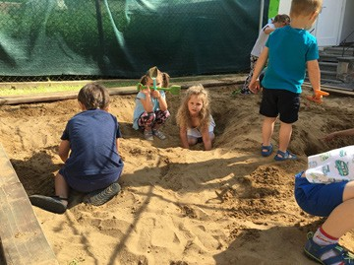
Hloubení tunelů – Autor: tvůrce projektu

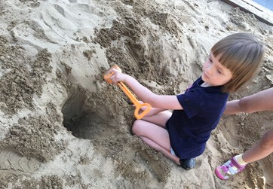
Hloubení tunelů – Autor: tvůrce projektu
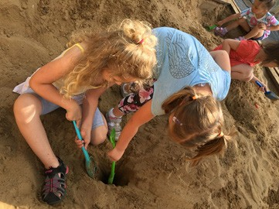
Hloubení tunelů – Autor: tvůrce projektu
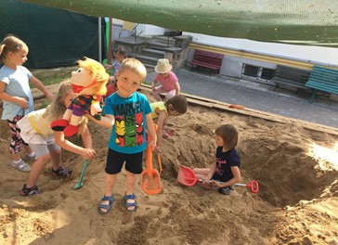
Hloubení tunelů – Autor: tvůrce projektu

Skládání puzzle s obrázkem trpaslíků
Děti, pomůžeme Františkovi vidět znova své kamarády aspoň na obrázku? Vaším úkolem tedy bude poskládat puzzle. Používejte jako předlohu obrázek na krabičce od puzzle.
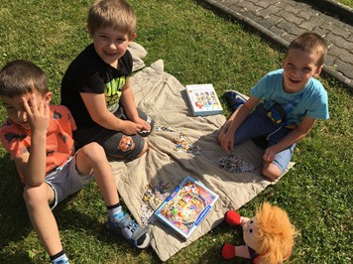
Obr. Skládání puzzle – autor programu
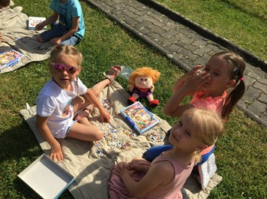
Obr. Skládání puzzle – autor programu

Skládání kamenů dle velikosti a barvy
Děti, dobře víte, že každý kámen není stejný ani velikostí ani barvou. Poskládejte kameny z Mariánské skály podle veli- kosti od nejmenšího po největší a poté podle barev. Procvičíte si tak menší x větší a odstíny různých barev, které nejsou na první pohled tolik odlišné.

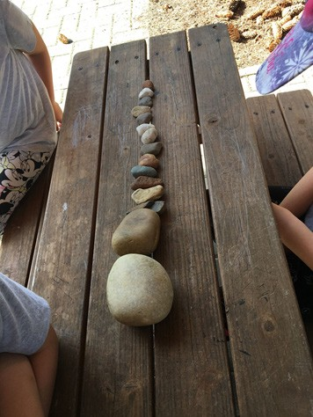
Skládání kamínků – Autor: tvůrce projektu
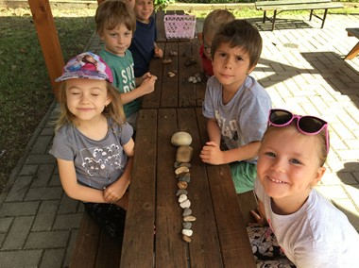
Skládání kamínků – Autor: tvůrce projektu

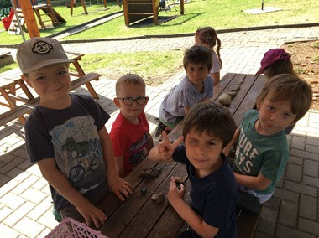
Skládání kamínků – Autor: tvůrce projektu
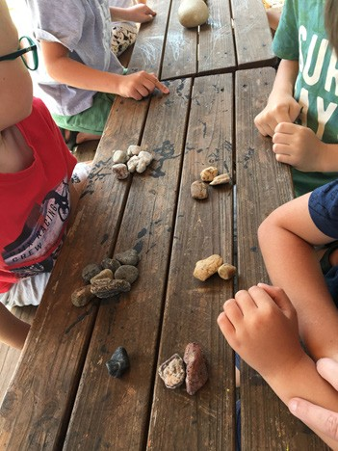
Skládání kamínků – Autor: tvůrce projektu

Za trpaslíky do ústeckého muzea – 2 hodiny

      - část – Úvod a promítání pověsti – 15 min
Dobrý den, děti, vítám vás v muzeu, jsem ráda, že jste k nám přišly. Pamatujete si ještě tu pověst, kterou jsme společně četli? My si dnes pověst Poklad z Mariánské skály pustíme na velké obrazovce. Uvidíte nejen trpaslíčky ve skále, ale zjistíte, že trpaslíci mohou být i v muzeu, protože my jsme do muzea uložili ty drahé kameny z Mariánské skály a tak tady u nás v muzeu opravdu trpaslíci bývají!
Líbila se vám pověst? Byla krásně namalovaná? No a viděli jsme, co udělal převozník s pokladem? Prodal ho na trhu. Na začátku pověsti byli vidět trpaslíci u nás v muzeu, byla tam paní, která se stará o vzácné kameny. My se teď spolu za ní půjdeme podívat, chcete? Půjdeme pěkně potichu a možná, že uvidíme i trpaslíky.
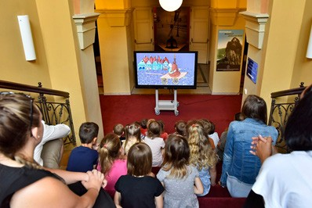
Obr. Promítání pověsti – autor programu

část – Návštěva depozitáře – 15 min
Zde v depozitáři je uložena velká spousta kamenů a mezi nimi také některé vzácné kameny. Ukážu vám polodrahokamy, které byly nalezeny v Mariánské skále. Tento krásně růžový se nazývá natrolit – to jsme viděli i v pohádce. Všechny tyto úložné regály jsou na kolejnicích a když se točí klikou, samy se posouvají. Ukážu vám to. Tady můžete vidět jiné, bílé a žluté polodrahokamy z Mariánské skály. Kromě kamenů tu máme uložené i zkameněliny. Tady na zemi leží obrovská zkamenělina amonita. Co vám připomíná? Amonit byl opravdu takový velký šnek, ale nelezl po zemi jako naši šneci, ale plaval v moři. Kdysi dávno v pravěku tady totiž bylo moře a amoniti v něm plavali. Potom moře zmizelo, amoniti zemřeli a nám zbyla zkamenělina. Ještě vám ukážu obrovský kel z mamuta.
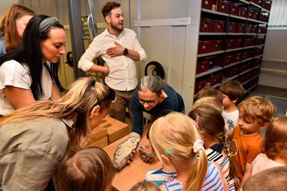
Obr. Návštěva depozitáře – autor programu

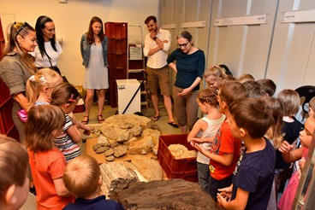
Obr. Návštěva depozitáře – autor programu

část – Trpasličí stezka – 30 min
Připravili jsme si pro vás trpasličí stezku, kde budete plnit různé úkoly. Stanete se sami trpaslíčky, co putují pryč z Ma- riánské skály. Půjdeme postupně, po jednom. Nejprve prolezete tímto tunelem ve skále. Na konci sáhnete do jednoho z otvorů. Najdete tam kamínek. V tom kamínku by měl být ukrytý drahokam. Abychom ho získali, musíme kámen rozbít kladívkem. k tomu slouží tento stolek a kladívka. Kdo bude mít drahokam, přejde po této lávce až k vodě. V ní plave spousta barevných rybek. Vezmete si síťku a jednu rybku vylovíte. s rybkou a drahokamem putujete dál k trpasličí dílně na výrobu lucerniček. Vaším úkolem bude vyzdobit lucerničku. Kdo ji bude mít vyzdobenou, tomu se lucernička rozsvítí. s lucerničkou, rybkou a drahokamem doputujete konečně k převozníkovi Martinovi. Dáte mu rybičku pro hladové děti a on vás za to převeze přes rozvodněnou řeku. Na konci trasy můžete udělat kotrmelec. Ale pozor! Vy jste teď trpaslíčci a trpaslíci nemají rádi hlas zvonu! Pokud se kdykoli během vašeho putování ozve tento zvuk (zvon), musíte se zastavit a zacpat si obě uši. Když hlas zvonu dozní, smíte zase pokračovat ve své cestě. Pokud celou trasu správně projdete, smíte si lucerničku i drahokam odnést domů.
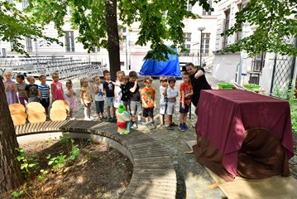
Obr. Nejprve prolézt tunelem – autor programu

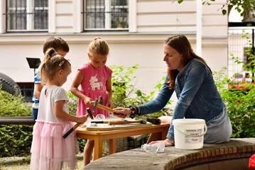
Obr. Rozbíjení kamínků – autor programu
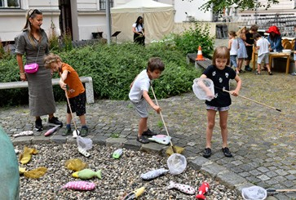
Obr. Lovení rybiček – autor programu
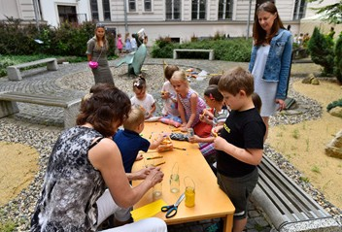
Obr. Zdobení luceren – autor programu

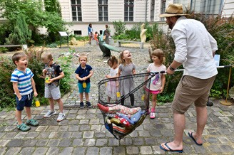
Obr. Rybičky pro převozníka – autor programu
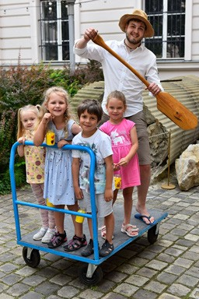
Obr. Jízda na přívozu (foto J. Preclík) – autor programu

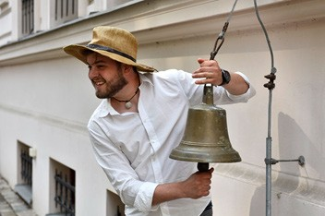
Obr. Pozor zvon, zacpat uši – autor programu
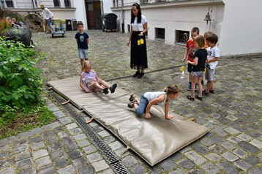
Obr. Kotrmelec na závěr – autor programu

část – Výroba trpasličího přáníčka, závěr – 30 min
Vaším úkolem bude vyrobit si trpasličí přáníčko. Obrázek vypadá jako kytička, ale po otevření je v přáníčku schovaný trpaslík. Každý si vybere barvu filcového kolečka na trpasličí bříško, které je zároveň střed květinky. Dále si vyberete barevné okvětní lístky na kytičku. Posadíte se ke stolečku s pomůckami. Nejprve přilepte filcové kolečko. Celé přáníčko vybarvíte jako omalovánku, bude moc pěkné, když dokreslíte i něco dalšího, třeba travičku nebo motýla. Nakonec nale- píme okvětní lístky. Kdo bude mít hotovo, přijde si vybrat jednu z vůní a já mu kápnu trochu květinové vůně na filcové kolečko. Kytička potom bude dlouho vonět.
Děkuji, že jste přišli k nám do muzea. Jste moc šikovní, vyrobili jste krásná přáníčka a také se vám moc dobře dařilo na dobrodružné trpasličí stezce. Co se vám líbilo nejvíce? Báli jste se něčeho? Bylo něco těžké? Přeji vám krásný den.

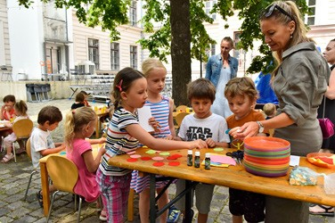
Obr. Vyzvedávání materiálu – autor programu
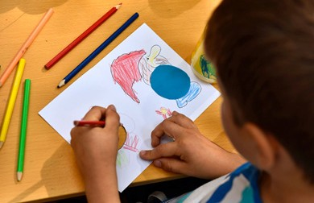
Obr. Vybarvování přáníčka – autor programu

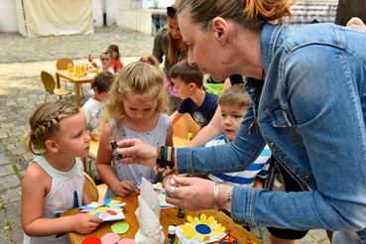
Obr. Vybírání vůně pro kytičku – autor programu

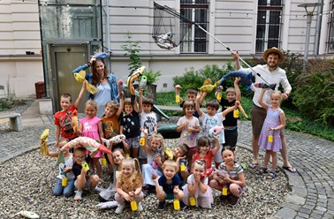
Obr. Pozdrav z muzea – autor programu

Téma č. 4 (Trpasličí vesnice) – 1 hodina
Dobré ráno, milé děti,
máme tu další nový den a čeká nás další dobrodružství, než vám ale povím, co budeme dnes dělat, zopakujeme si během následující pohybové hry pověst „Poklad od Mariánské skály”. Co dělali trpaslíci, když zvonili lidi na zvon? (za- cpali si uši) A co dělali lidé, že se trpaslíkům v Mariánské skále přestalo líbit? (hluk) Můžete se pohybovat, tancovat po zahrádce (po herně) na písničky, když písničku zastavím a řeknu heslo „trpaslíci”, sednete si na bobeček a zacpete si uši, když ale povím heslo “člověk”, začnete dupat, skákat, dělat rámus.
Po ukončení hry si sedneme do kroužku.
Děti, myslíte si, že jsou všichni trpaslíčci stejní? Já si myslím, že ne, a proto jsem si pro vás připravila na dnešní povídání o trpaslíčcích hru. Trpaslíci jsou různě velcí, mají různé čepičky, znaky na oblečení apod. Každému z vás dám na výběr kartičku s úkolem, jakého trpaslíka, popřípadě jaké trpaslíky musíte najít mezi všemi. Myslíte si, že to zvládnete? Úkoly:
- Najdi všechny trpaslíky, kteří mají na sobě něco modrého.
- Najdi všechny trpaslíky, kteří mají v ruce kouzelné jablíčko.
- Rozděl trpaslíky podle velikostí čepiček.
- Rozděl trpaslíky podle tvarů oblečení.
- Je tu nějaký trpaslíček s hnědými vousy?
- Vyber všechny trpaslíčky s kšandami.
- Spočítej všechny trpaslíčky, co mají pásek.
- Najdi všechny trpaslíčky, co mají knoflíky.
- Najdeš trpaslíky s bílými botami?

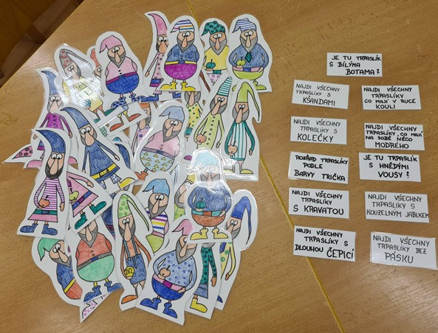
Obr. Hledání trpaslíků – Autor programu
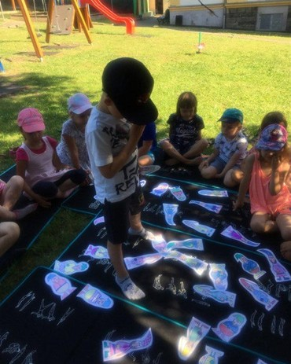
Obrázky Hledání trpaslíků – autor programu

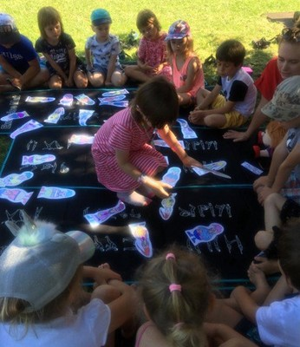
Obrázky Hledání trpaslíků – autor programu
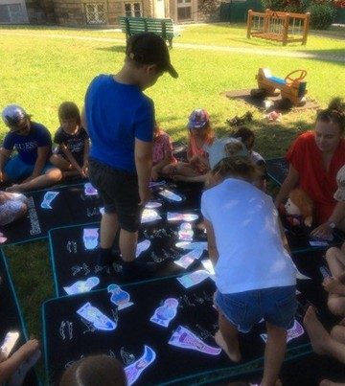
Obrázky Hledání trpaslíků – autor programu

Tvořivé a námětové hry
Trpasličí vesnice
Děti, z dostupných přírodních materiálů postavte na vybraném místě na zahradě, jak si představujete trpasličí vesnici, například udělejte domeček z klacíčků, mechu, trávy, kameny jako cestičku, můžete postavit i přímo Mariánskou skálu z kamenů a vesnici lidí u Mariánské skály. Využít můžete pouze přírodní materiály, které si samy najdete.
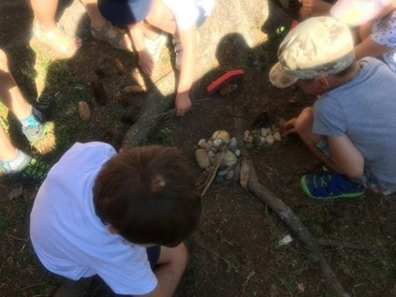
Obrázky Stavění trpasličí vesnice – autor programu
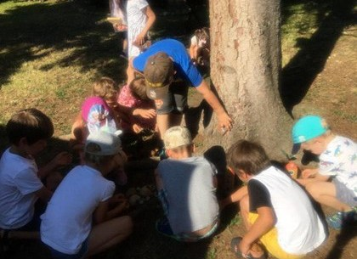
Obrázky Stavění trpasličí vesnice – autor programu

Trpaslíček ze dřeva
Na stolečku máte připravené klacíky. Společně klacík zařízneme z jedné strany, aby nám hezky stál a nepadal, z druhé strany klacík ořežeme do špičky, aby vypadal jako čepička. Sami si trpaslíčka potom nabarvíte akrylovými barvami.
Obrázky Výroba dřevěného trpaslíka – autor programu
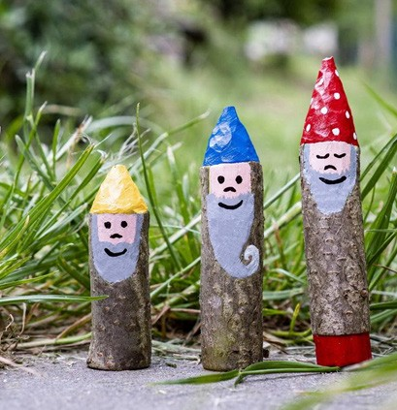
Obrázky Výroba dřevěného trpaslíka – autor programu

Téma č. 5 (Keramičtí trpaslíčci) – 2 hodiny
Dobré ráno, děti,
máme tu pátek a první týden našeho trpasličího dobrodružství končí. Co kdybychom si na památku takového trpaslíka vyrobily? z keramiky? Víte, co to keramika je? Jak se s ní pracuje a co všechno je k vyrobení takového trpaslíka potře- ba? (Vysvětlíme dětem pojmy jako šlikr (směs vody a keramické hlíny, vznikne nám z toho bahno, kterému se říká šlikr neboli lepidlo na keramiku), šrafování (poškrábání hřebínkem) apod. dřív než začneme s výrobou. Dětem připravíme na mokrý hadr plát z keramické hlíny v podobě ⅓ kruhu.

hodina

Tvořivé a námětové hry
Keramický trpaslíček
Děti, nejdříve si kousek z levé strany pošrafujeme, to samé uděláme z pravé strany zezadu, poté naneseme šlikr na pošrafované místa a spojíme tak, aby nám z toho vznikla stojící špička. Poté si, děti, zvolte velikost čepičky tak, že začnete vrch špičky muchlat do různého tvaru (dozadu, doleva, doprava) podle vaší fantazie, jak se vám to líbí.

hodina
Čepičku oddělíme od zbytku hlavičky proužkem hlíny, který opět pošrafujeme a natřeme šlikrem tak, aby nám proužek na čepičce držel (menším dětem můžeme proužek předpřipravit, starší děti, které mají zkušenost s keramikou, jistě zvládnou z keramického plátu pomocí keramického nožíku uříznout samy). Přilepíme stejným postupem připravený nos a uši, oči si, děti, z hlíny vytvoříte sami tak, že budete v rukou válet kousek hlíny, dokud vám nevznikne kulička, nama- lujete pusinku špejlí (musíme ale dávat pozor, abychom trpaslíky nepropíchly, pouze jemně pusu nakreslit), ozdobíte si čepičku a trpaslíček je skoro hotový. Počkáme teď pár dnů, dokud hlína nevyschne, pak dáme do pece a po vypálení můžete, děti, i trpaslíka nabarvit, to nás čeká v následujícím týdnu.
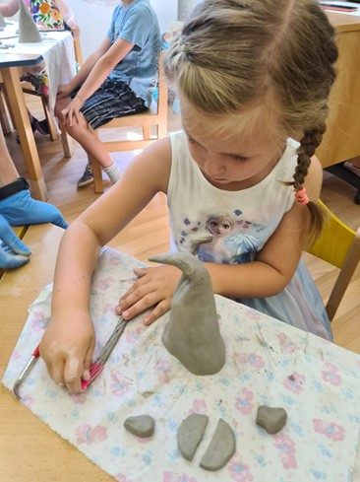
Obrázky Keramičtí trpaslíci – autor programu

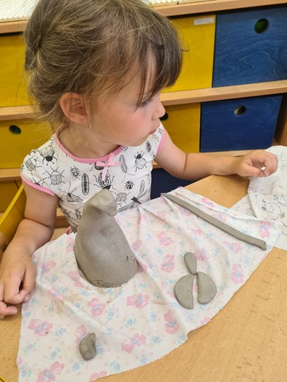
Obrázky Keramičtí trpaslíci – autor programu
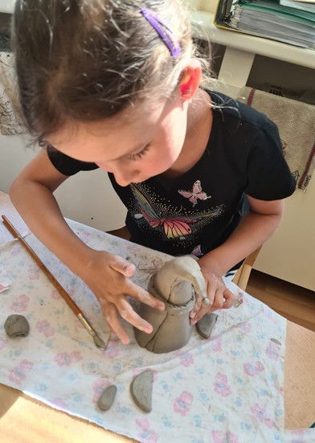
Obrázky Keramičtí trpaslíci – autor programu

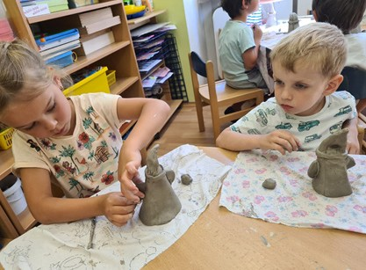
Obrázky Keramičtí trpaslíci – autor programu
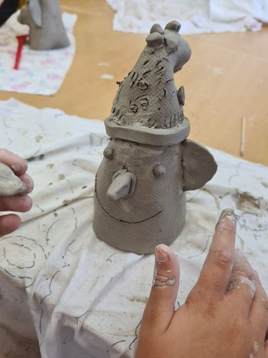
Obrázky Keramičtí trpaslíci – autor programu

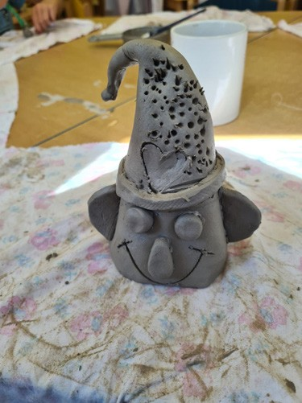
Obrázky Keramičtí trpaslíci – autor programu

TEMATICKÝ BLOK Č. 2 (CESTA ZA DIAMANTY) – 8 HODIN
V tomto týdnu už děti pracují se získanými znalostmi z předchozího týdne, prohlubují povědomí o Mariánské skále, trpaslících a těžbě kamenů a diamantů. Vydají se hledat poklad k Mariánské skále, kde se naučí spolupracovat, pro- sazovat své názory a postupy při řešení problémů. Jsou využity formy skupinové a individuální výuky. Frontální výuka probíhá minimálně, a to především v komunitních kruzích. k utužování vztahů a spolupráce mezi dětmi nám pomáhají kooperativní činnosti, které jsou obsaženy v každém dnu.

Téma č. 1 (Minulost vs. současnost) – 1 hodina
Dobré ráno, děti,
máme tu nový týden a s ním pokračování našeho dobrodružství „Poklad od Mariánské skály”. Pamatujete si pověst, kterou nám minulý týden přečetli Martinka s Kubou? Myslíte si, že pomocí obrázků byste dokázaly příběh znovu převy- právět? Až si příběh převyprávíme, mám pro vás připravené knížky, ve kterých můžete zjistit další informace o trpaslí- cích – Jak žijí? Jak vypadají? Čím se živí?
Další úkol, který jsem si pro vás připravila, určitě zvládnete hravě, pokud si příběh dobře pamatujete. Vaším úkolem bude pomocí namalovaných znaků na kamínkách sestavit celý příběh a zkusíte ho kamarádům i podle znaků převyprá- vět. Žádná varianta složení kamínků za sebou není špatně, pokud víš, proč ji tak skládáš.

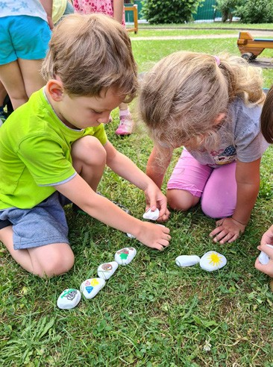
Obrázky Převyprávění podle obrázkových kamínků – autor programu
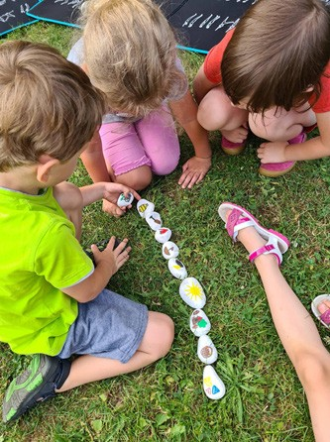
Obrázky Převyprávění podle obrázkových kamínků – autor programu

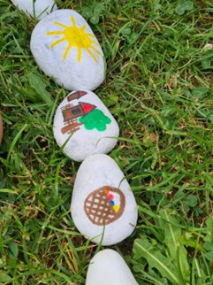
Obrázky Převyprávění podle obrázkových kamínků – autor programu
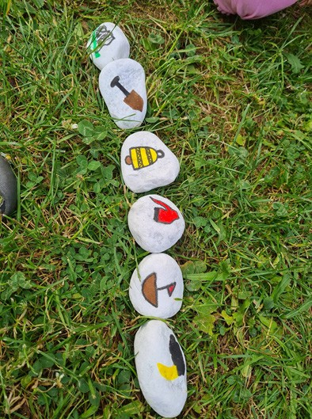
Obrázky Převyprávění podle obrázkových kamínků – autor programu

Z čeho je Mariánská skála? z kamenů, zkuste ji postavit.
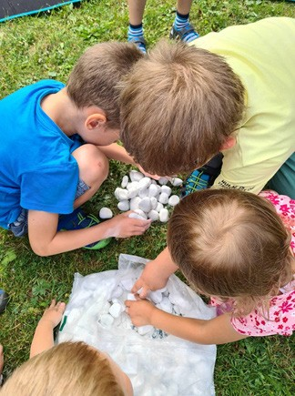
Obrázky Stavění Mariánské skály – autor programu
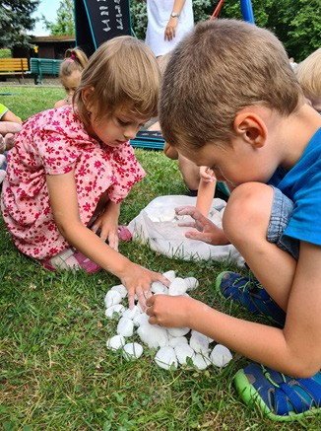
Obrázky Stavění Mariánské skály – autor programu

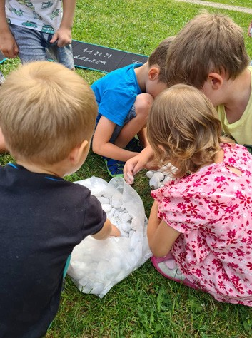
Obrázky Stavění Mariánské skály – autor programu
Poslední navrhovaný úkol je seřadit trpaslíčky od nejmenšího po největší. Pracovní list najdete v příloze č. 5.

Téma č. 2 (Jaká je práce trpaslíků?) – 1 hodina
Milé děti,

dnes nás čeká těžká práce trpaslíků, proto je potřeba na práci pořádně zahřát svaly. Připravila jsem si pro vás hru na „Barevné trpaslíky”. Každý z vás dostane barevný šátek, podle barvičky utvoříte týmy. Já si nechám v ruce od každého týmu jeden šátek. Vždy zvednu dva šátky, ty dvě barvy, které zvednu, ti trpaslíci si vymění své domečky. Až dohrajeme hru a zahřejeme pořádně svaly, čeká nás těžba drahokamů, třídění polodrahokamů a velkoformátový trpaslík. Tak vzhů- ru do toho. Vezměte si do ruky kladívko a dláto, dláto přiložte na místo, kde chcete začít těžit drahokam, a kladívkem klepejte do horní části dláta, až se vám podaří narazit na drahokam, pomalu ho oprašte štětečkem a pokračujte v práci.

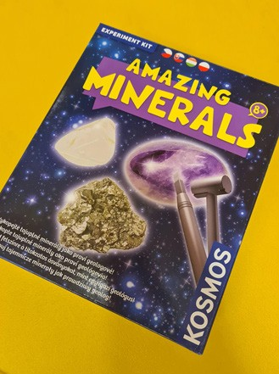
Obrázky Práce trpaslíků – autor programu
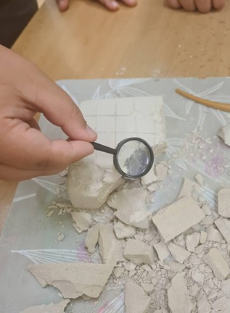
Obrázky Práce trpaslíků – autor programu

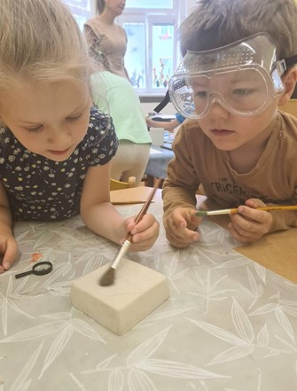
Obrázky Práce trpaslíků – autor programu
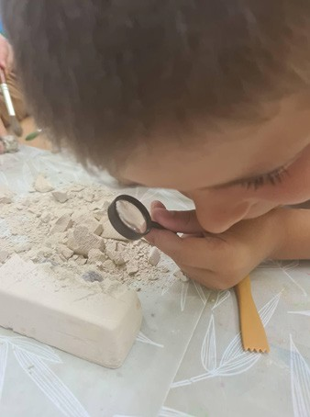
Obrázky Práce trpaslíků – autor programu

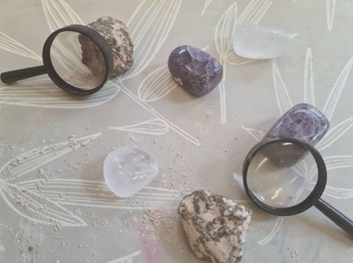
Obrázky Práce trpaslíků – autor programu
PPoznáš stejné polodrahokamy? Roztřiď je podle barev.
Když ty polodrahokamy teď zkoumáte, řeknu vám, jak takové polodrahokamy vznikly.
Jako polodrahokamy byly označovány minerály, které nesplnily jednu nebo i víc podmínek, aby patřily mezi drahokamy. Dříve se mezi polodrahokamy řadil i smaragd. Později byl pojem polodrahokamy zrušen.
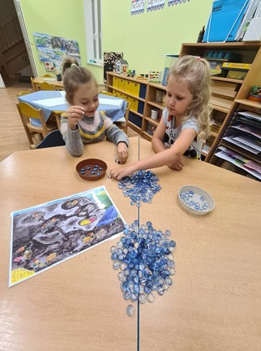
Obrázky Třídění polodrahokamů – autor programu

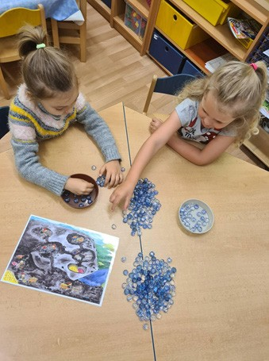
Obrázky Třídění polodrahokamů – autor programu
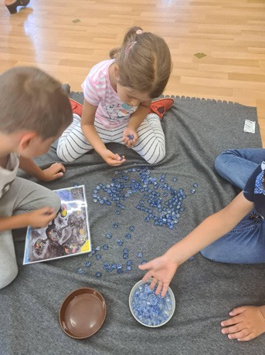
Obrázky Třídění polodrahokamů – autor programu

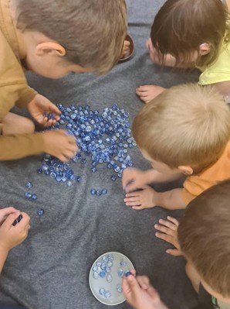
Obrázky Třídění polodrahokamů – autor programu

Téma č. 3 (Keramičtí trpaslíčci) – 2 hodiny

      - hodina
Dobré ráno, děti,
co nás dnes čeká a nemine? Pamatujete si, co jsme dělali minulý týden v pátek? Keramické trpaslíčky a určitě nám ještě něco chybí. Chybí nám trpaslíčky nabarvit, aby nebyli tak smutní. Barvit je budeme pomocí „špinavého efektu”. Celého trpaslíčka nabarvíme černou barvou, určenou pro následné setření mokrou houbičkou, pomocí štětce. Necháme za- schnout.
Ten, kdo v pátek trpaslíčka nevyráběl, se bude připravovat na zítřejší velké dobrodružství a pomocí indicií se pokusí pastelem vybarvit diamant, příloha č. 7.

hodina
Po uschnutí černé barvy si vezmete houbičku, do hrnku nebo do mističky si připravíme čistou vodu. Houbičku namočte a lehce vyždímejte, poté se snažte co nejvíc setřít černou barvu z trpaslíka. Dělejte to opravdu pečlivě, aby trpaslíček nevypadal spíš jako horník nebo jako kominíček.
Druhá skupina domalovává diamant.

Téma č. 4 (Poklad od Mariánské skály) – 2 hodiny

      - hodina
Dobré ráno, děti,
doufám, že jste se všechny dobře vyspaly a jste připraveny na dnešní velké dobrodružství. Je potřeba dávat velký pozor a nic při našem hledání pokladu nepřehlédnout, dokážeme ten poklad najít a dokážeme ho vůbec otevřít? No uvidíme, doufám, že máte připravené jak hlavičky, tak svaly a pověst si dobře pamatujete, bude to jistě potřeba. Co musíme

dodržovat za pravidla, pokud jsme mimo areál MŠ, v přírodě? V přírodě musíme být potichu, nesmíme tam křičet, abychom nevyrušily zvířátka. Posloucháme pečlivě každý pokyn paní učitelky a podle toho jednáme. Neběháme mimo kolektiv a jsme opatrní, abychom někam nespadli
Společně se vydáme na cestu k Mariánské skále, která se nachází v našem městě.

hodina
Dorazily jsme k Mariánské skále, tak se tady zastavíme a porozhlídneme se, jestli někde kolem nás nevidíme indicii k pokladu (NA ZEMI JE NAPSÁNO – PO STOPÁCH TRPASLÍKŮ).
Děti si toho hned všimly a na zemi hledaly vyznačenou trasu šipkami.
Děti, dávejte ale pozor na skryté obálky s úkoly, abychom věděli, co vše je potřeba splnit k nalezení pokladu. Úkoly:
        - Zazpívejte písničku Hej hou, hej hou a zatancujte jako trpaslíci.
        - Poznáš zvuky přírody? (kámen, lámání klacku, šustění listů, ptáčky)
        - Nalezení mapy na bývalém fotbalovém hřišti
        - Mapa sloužila k prostorové orientaci, aby děti našly sádrového Ústeckého trpaslíka s klíčem od pokladu.
        - Na mapě je vidět i poloha pokladu, který po nalezení klíče společně hledáme.
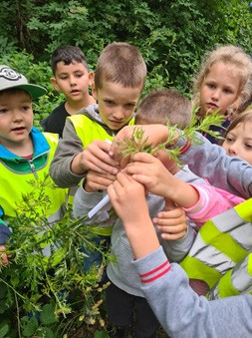
Obrázky Hledání a nalezení pokladu – autor programu

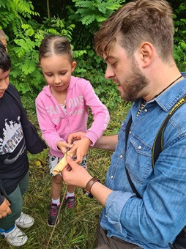
Hledání a nalezení pokladu – Autor: tvůrce projektu
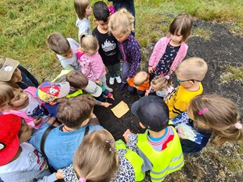
Hledání a nalezení pokladu – Autor: tvůrce projektu

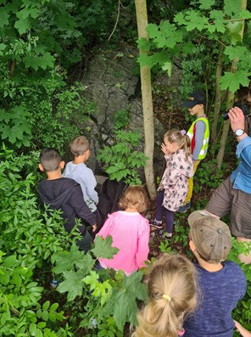
Hledání a nalezení pokladu – Autor: tvůrce projektu
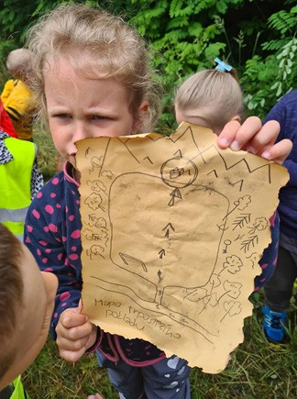
Hledání a nalezení pokladu – Autor: tvůrce projektu

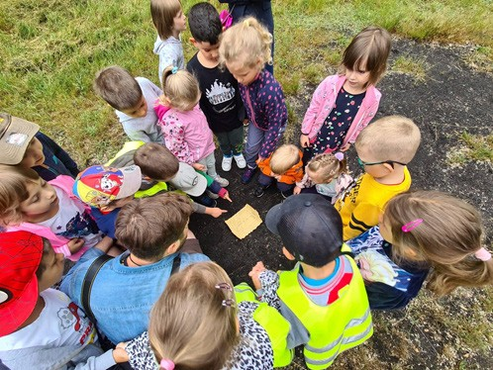
Hledání a nalezení pokladu – Autor: tvůrce projektu
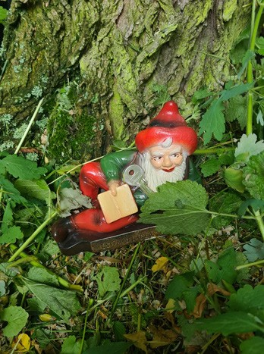
Hledání a nalezení pokladu – Autor: tvůrce projektu

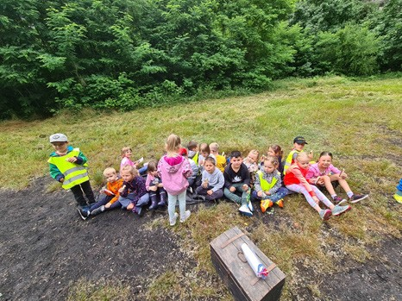
Hledání a nalezení pokladu – Autor: tvůrce projektu
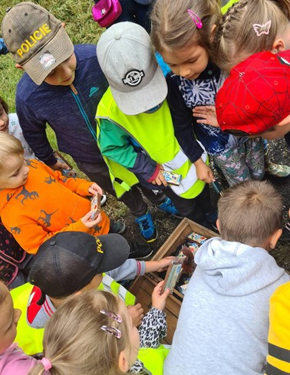
Hledání a nalezení pokladu – Autor: tvůrce projektu

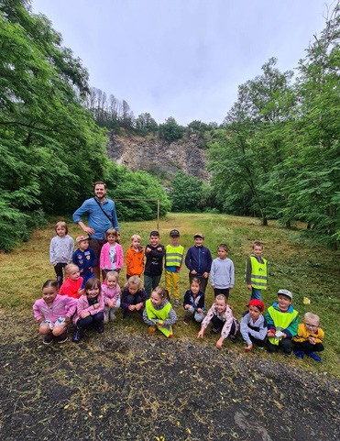

Téma č. 5 (Sádroví trpaslíci) – 2 hodiny

      - hodina
Dobré ráno, děti,

jak se vám líbilo včerejší dobrodružství? Dnes máme zase pátek, 14 dní uteklo jako voda a dnešním dnem i my končíme program „Poklad od Mariánské skály”. Kdo ví, co je to pověst? Pamatujete si, co jsme během těch 14 dnů všechno dě- lali? Dokážete to slovně zhodnotit? Na magnetické tabuli nám visí dva emotikony. Jeden smutný a jeden veselý. Každý máte svůj kolíček s vlastní značkou, dokážete těchto 14 dní ohodnotit? Říct, co se vám líbilo například nejvíce a podle toho dát kolíček na emotikon?

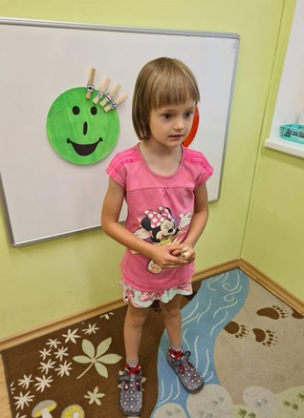
Obrázky Hodnocení programu dětmi – autor programu
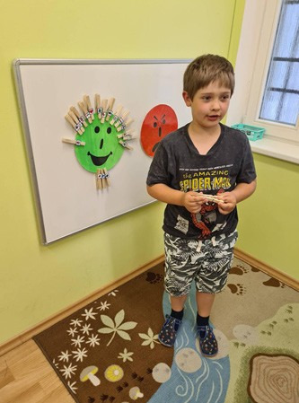
Obrázky Hodnocení programu dětmi – autor programu

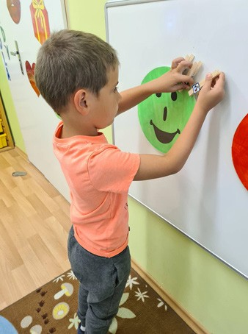
Obrázky Hodnocení programu dětmi – autor programu
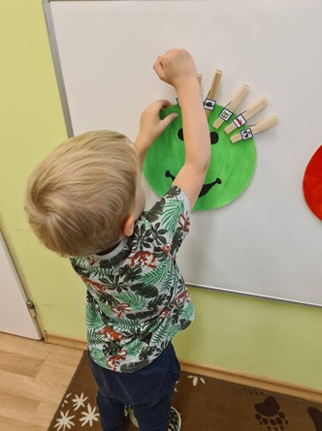
Obrázky Hodnocení programu dětmi – autor programu

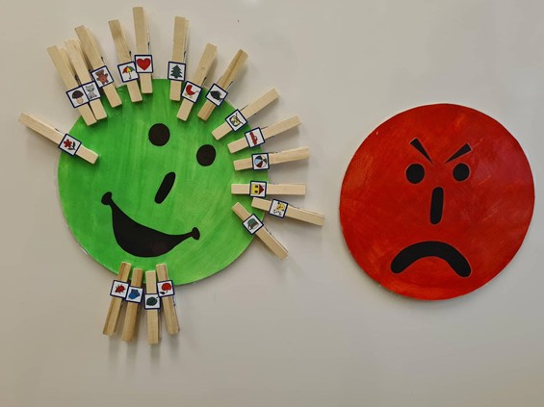
Obrázky Hodnocení programu dětmi – autor programu

hodina
A protože jste byly tak šikovní, hodní a trpěliví, každý z vás dostane svého sádrového trpaslíčka a vaším posledním úko- lem bude si trpaslíčka podle fantazie nabarvit a vzít domů na památku. V každé barvičce je jeden štětec a do jiné barvy štětec nenamáčíme, abychom ho neměli špinavý a nemalovali jen černou barvou. Štětce si tedy budeme půjčovat.
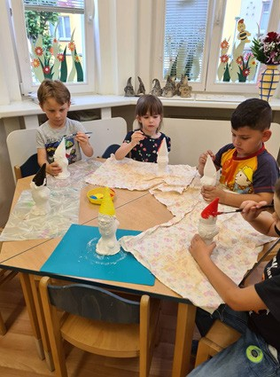
Obrázky Malování trpaslíka – autor programu

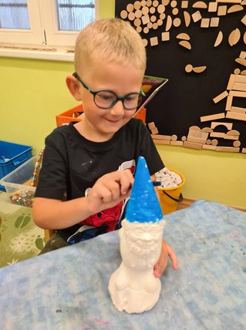
Obrázky Malování trpaslíka – autor programu
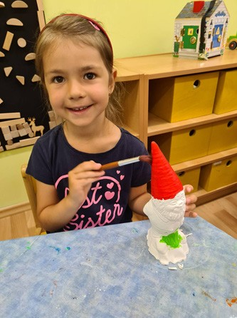
Obrázky Malování trpaslíka – autor programu

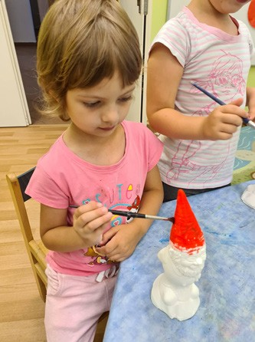
Obrázky Malování trpaslíka – autor programu
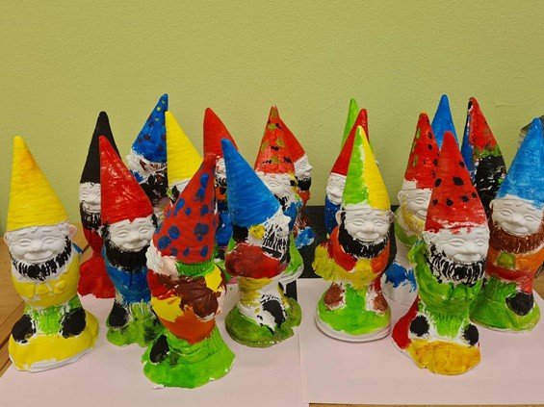
Obrázky Malování trpaslíka – autor programu

METODICKÁ ČÁST
Cílem programu je seznámit děti s městem, ve kterém žijí, a s pověstí, která se k městu Ústí nad Labem váže. Součástí programu je spolupráce s pracovníky Muzea města Ústí nad Labem (neformální vzdělávací instituce s odbornými pra- covníky). Program je tvořen tak, aby podpořil pozitivní vztah k městu Ústí nad Labem a jeho historii, motivoval děti k návštěvě institucí neformálního vzdělávání s rodiči ve volných chvílích.
Tematické bloky a plánované činnosti jsou přizpůsobeny dětem v mateřské škole (starší děti 4–6 let). Pro tyto děti je důležité plánovat činnosti tak, aby byly zábavné a časově nenáročné ve formě prožitkového učení, které je jim nejbližší. Program je přizpůsoben tak, aby děti byly v neustálém pohybu a dobře motivované.
Spolupráce s pracovníky neformálního vzdělávání byla pro program nesmírným přínosem, dětem byl umožněn pohled do historie a učitelům odborné konzultace. V každé hodině si děti něco vyzkoušely a většinou si své výrobky odnesly domů. Děti navštívily Muzeum města Ústí nad Labem, kde se seznámily s prostředím, nakoukly do tajů geologie, kde měly možnost zhlédnout sbírku vzácných kamenů. Dále byl pro děti v muzeu připraven zábavný program a tvořivé díl- ničky, vytesaly ze sádry barevný kamínek a svezly se s převozníkem Martinem přes „řeku“.
Většinu aktivit jsme v rámci našeho projektu uskutečnili v prostorách MŠ. Mimo muzeum a prostor MŠ jsme naplánovali výlet k Mariánské skále, ke které se pověst váže a je vzdálená od školky cca 30 minut chůze.
Děti i rodiče byli z celého projektu nadšení, dostávala se nám kladná zpětná vazba. Klíčová byla spolupráce s Muzeem města Ústí nad Labem.
Tematické bloky tvoří souvislý celek, i přesto na sebe navazují spíše volně, proto je při realizaci možnost vybrat jen části, které vás zaujmou.

METODICKÝ BLOK Č. 1

Tematický blok (Pátrání po trpaslících) – 8 hodin
V tomto týdnu už děti pracují se získanými znalostmi z předchozího týdne, prohlubují povědomí o Mariánské skále, trpaslících a těžbě kamenů a diamantů. Vydají se hledat poklad k Mariánské skále, kde se naučí spolupracovat, pro- sazovat své názory a postupy při řešení problémů. Jsou využity formy skupinové a individuální výuky. Frontální výuka probíhá minimálně, a to především v komunitních kruzích. k utužování vztahů a spolupráce mezi dětmi nám pomáhají kooperativní činnosti, které jsou obsaženy v každém dnu.

Seznámení s pověstí Trpaslíci z Mariánské skály – 2 hodiny
Pověst je žánr, který nebývá do učiva mateřských škol zařazován. Pokud se však upraví jazyk a výrazovost pověsti, je mož- né ji úspěšně využít i u dětí předškolního věku. Pověst Trpaslíci z Mariánské skály byla přepracována do podoby vhodné pro MŠ a navíc byla upravena pro scénické čtení. Při její četbě spolupracují dva přednášející, střídají se v přednesu, vzájem- ně se doplňují. Samotný text pověsti je proložen otázkami pro děti, rozvíjejícími jejich kritické myšlení. Je ovšem důležité, aby práce s otázkami nezastínila samotný průběh děje pověsti. V popisu hodiny jsou jednotlivé části textu ve třech barvách – modrá a červená je samotný text pověsti rozdělený pro dva čtenáře. Černě a kurzivou jsou doplňující otázky pro děti.
K prezentaci pověsti je vyrobeno šest obrázků formátu A3 zachycujících hlavní dějovou linii příběhu. Obrázky jsou částečně pohyblivé a proměnlivé. U obrázku č. 2 se Mariánská skála odklopí a je vidět její vnitřek s trpasličími komůrkami. Obrázek č. 3 má nejprve podobu obrázku č. 1 a tahem nahoru se v něm objeví město Ústí. U obrázků č. 4 a 5 se pohybuje člun s převozníkem. Poslední obrázek č. 6 má otočnou oblohu a promění se tedy noc na den, zároveň se otevřou okna a dveře domku a odklopí se ubrousek na košíku. Obrázky lze použít i bez pohyblivých prvků, jen je jejich množství potom vhodné do dějové linie navýšit o podobu před proměnou a podobu po proměně (tyto obrázky jsou i v popisu hodiny).
Pro děti předškolního věku je velmi vhodné, když je pověst prezentována dynamicky a s projevenými emocemi. Je také příznivé upravit výškový rozdíl mezi přednášejícími a posluchači tak, že se přednášející posadí na dětské židle či na koberec. Tím přednes získá osobní až domácí charakter, což na děti působí pozitivně.
V druhé hodině jsou využity nevybarvené obrázky dějové linie v menším formátu jako omalovánky pro děti. Starší děti

si mohou postupně vybarvit všech šest obrázků a mít svou vlastní obrazovou přílohu pro domácí vypravování.

Organizační formy
Během prezentace pověsti děti sedí na židličkách v herně, přednášející jim předsedají. Prezentované obrázky jsou ve- likosti A3.
Během druhé hodiny děti spolu s učitelem při srovnávání dějové linie stojí u magnetické tabule. Pro vybarvování oma- lovánek je použito běžných pracovních stolků dětí.

Výukové metody
Při prezentaci pověsti je použita metoda kritického čtení. Pro shrnutí dějové linie pověsti je použita metoda řízeného rozhovoru. Při vybarvovaní omalovánek je využito samostatné práce žáků.

Vyučovací cíle
Žák naslouchá četbě, přemýšlí o příběhu, jeho postavách a ději, zaujímá vlastní emoční postoje, vyjadřuje své myšlenky a názory na příběh. Žák umí pomocí obrázků shrnout děj příběhu vlastními slovy. Žák poskytuje prostor spolužákům pro jejich vyjádření, umí se vhodně přihlásit o slovo. Žák ovládá práci s pastelkami, umí vybrat správné barvy.

Klíčové kompetence
- žák při poslechu a sledování pověsti soustředěně poslouchá a pozoruje, všímá si souvislostí, klade otázky a odpoví- dá na otázky, aktivně si všímá, chce porozumět věcem, jevům a dějům, které vidí; poznává, že se může mnohému naučit, raduje se z toho, co samo dokázalo a zvládlo, dokáže se vyjadřovat a sdělovat své prožitky, pocity a nálady různými prostředky
- při reprodukci děje žák ovládá řeč, hovoří ve vhodně formulovaných větách, samostatně vyjadřuje své myšlenky, sdělení, otázky i odpovědi, rozumí slyšenému, slovně reaguje a vede smysluplný dialog
- při vybarvování omalovánek žák má smysl pro povinnost v práci, k úkolům a povinnostem přistupuje zodpovědně; váží si práce i úsilí druhých

Pomůcky
Upravená pověst, barevné (pohyblivé) obrázky dějové linie, zvonek, omalovánky, pastelky.

Téma č. 2 (Trpasličí aktivity) – 1 hodina
Téma časově odpovídá jedné vyučovací hodině. Hodina je rozdělena do několika částí.
V první části s dětmi hrajeme pohybovou hru „Na zrcadlo”. Děti utvoří dvojice, paní učitelka rozdá ve dvojici čísla jedna a dva. Na povel jedna udělají děti „jedničky” jakoukoliv pózu a děti „dvojky” musí obrazově pózu opakovat. Děti mohou vymyslet, cokoliv je napadne. Paní učitelka střídá jakkoliv povely „jedna”, „dva”. Hra vznikla na námět pohádky „Sněhu- rka a sedm trpaslíků”, kde zlá čarodějnice měla zrcadlo.
V druhé části si s dětmi povídáme v kruhu s naším novým kamarádem Františkem (trpaslíkem), se kterým se nejprve seznámíme a poté si povídáme o předešlém dni, snažíme se pomocí obrázků z pověsti sestavit časovou linii.
Ve třetí části se děti přesunou na zahradu a začnou se rozdělovat do skupin na aktivity:
- Tunel v pískovišti
Děti si vezmou dostupné nářadí na pískoviště (především lopatky, ale mohou tunel kopat i bábovkami nebo si pomoct hrabičkami). Z každé strany pískoviště je tým malých trpaslíků (dětí), kteří se snaží prokopat trpasličí tunel z jedné strany na druhou, tak aby se jím dala poslat například kulička.
- Skládání puzzle s obrázkem trpaslíků

František by chtěl znova vidět své kamarády aspoň na obrázku, a tak nabádá děti, jestli by mu nepomohly postavit puzzle ze 120 dílků. Vzhledem k počtu dílků a náročnosti obrázků je doporučeno puzzle nechat skládat především děti předškolního věku (5–6 let).
- Třídění kamenů dle velikosti a barvy
Děti dobře ví, že každý kámen není stejný ani velikostí ani barvou. Proto jim paní učitelka zadá úkol srovnat kameny z Mariánské skály podle velikosti od nejmenšího po největší a poté podle barev. Děti si tak procvičí menší x větší a barvy, které nejsou na první pohled tolik odlišné.

Organizační formy
- část – děti jsou rozprostřeny po celé třídě ve dvojicích
- část – děti sedí v kroužku tak, aby na sebe všechny viděly, uprostřed kroužku jsou položené obrázky
- část – činnosti dětí se odehrávají v různých částech zahrady. Na trávě na knížce skládají puzzle, u stolečku v altánku třídí kameny a na pískovišti kopou tunel.

Výukové metody
- část – dovednostně-pohybová metoda
- část – metoda řízeného rozhovoru a diskuse
- část – dovednostně-praktická metoda, samostatná práce dětí, prožitkové učení

Vyučovací cíle
Děti umí reagovat na pokyny učitelky, nevyrušují při výkladu a diskusi ostatní, dokáže se časově zorientovat v dějové li- nii. Děti se aktivně účastní všech pohybových a praktických úkolů, které se zvolí. Respektují se navzájem a umí společně spolupracovat na zadaných úkolech.

Klíčové kompetence
  - komunikativní – ovládá řeč, hovoří ve vhodně formulovaných větách, samostatně vyjadřuje své myšlenky, sdělení, otázky i odpovědi, rozumí slyšenému, slovně reaguje a vede smysluplný dialog
  - sociální a personální – projevuje dětským způsobem citlivost a ohleduplnost k druhým
  - k učení – se učí nejen spontánně, ale i vědomě, vyvine úsilí, soustředí se na činnost a záměrně si zapamatuje; při za- dané práci dokončí, co započalo; dovede postupovat podle instrukcí a pokynů, je schopno dobrat se k výsledkům

Použitá literatura:
HEŘMANOVÁ, Jana a Milan MACEK. Metodika pro podporu tvorby školního vzdělávacího programu ve školských zaříze- ních pro zájmové vzdělávání. 2., aktualiz. a rozš. vyd. V Praze: Ministerstvo školství, mládeže a tělovýchovy, Odbor pro mládež, 2009. ISBN 978-80-86784-77-9.

Pomůcky
- část – notebook – hudba z www.youtube.com
- část – obrázkový materiál, maňásek František
- část – písek, lopatky, puzzle s tématikou trpaslíků, deka, libovolná podložka na skládání, stolečky s lavičkami, kame- ny různých barev, tvarů a velikostí

Navrhované činnosti
Kloboučku hop, vytvoření trpasličího pexesa
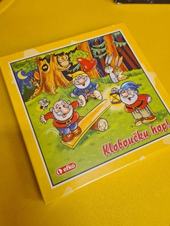
Obr. Kloboučku hop – autor programu

Za trpaslíky do ústeckého muzea – 2 hodiny
Téma časově odpovídá dvěma vyučovacím hodinám. Není však striktně děleno do dvou vyučovacích hodin, ale je roz- děleno do čtyř částí. Mezi jednotlivé části lze zařadit krátké přestávky.
V první části je dětem promítána pohádka, ve které jsou mimo jiné záběry z muzejního geologického depozitáře, který děti navštíví v druhé části. Na propojení jsou děti upozorněny už během promítání, kdy učitel zmíní, že prezentovaná místa spolu navštíví.
V depozitáři je přednes dětem upraven do pochopitelné podoby. Geoložka, která v pohádce také hraje, posouvá regá- ly stejně jako ve filmu a ukazuje podobné exponáty. Děti se musí chovat klidně a opatrně, je u nich vzbuzována úcta k muzeáliím i k samotnému prostoru depozitáře. Učitel plní funkci prostředníka mezi dětmi a odborným pracovníkem, při nepochopení výkladu dětem převádí výrazy či sdělení do přijatelné a pochopitelné formy, v případě potřeby pomá- há dětem formulovat otázky.
Ve třetí části, během plnění úkolů trpasličí stezky, se na ní zpočátku pohybují pouze některé děti, ostatní pozorují spolužáky a postupně se při uvolnění prvních stanovišť přidávají. Také děti, které už stezku prošly, při čekání spolužáky na stezce pozorují. U čekajících dětí dozoruje jedna učitelka, která si s nimi povídá o jejich pocitech, dodává jim odva- hu, sdílí jejich těšení se a probírá s nimi zážitky ze stezky. U stanoviště rozbíjení kamínků jsou malé skleněné barevné kamínky zality do sádrových šedých kamenů. Sádra je měkká a děti tento sádrový kámen snadno rozbijí. Při odlévání doporučujeme nalít řídkou sádru do plat od vajíček vyložených smršťovací folií, do jednotlivých kopečků sádry potom zatlačit po jednom barevném skleněném kamínku. Sádru je ještě při míchání vhodné dobarvit trochou černé tempery, výsledné kameny mají pěkný šedivý nádech a vypadají víc autenticky. U stanoviště zdobení luceren děti zdobí skleničku fixami na sklo, lektor potom skleničku rozsvítí tím, že do ní vloží žlutý pruh papíru. Lucerny jsou vyrobeny z malých zava- řovacích skleniček, kolem hrdla je přiděláno jednoduché ucho z vázacího drátu. K převážení dětí slouží plošinový vozík s madlem, převozník má klobouk a pádlo.
Při výrobě přáníčka ve čtvrté části děti dostanou připravenou omalovánkovou šablonu velikosti A6, se kterou pracují. Během práce jsou děti nabádány k vlastnímu projevu, k doplňování vlastních kresebných prvků do předkreslené šablo- ny, k výběru barev okvětních lístků i vůně.

Organizační formy
- část – děti sedí na koberci nebo na malých židličkách tak, aby všechny viděly.
- část – děti stojí ve skupině, geolog jim předsedá – vykládá a ukazuje exponáty.
- část – děti se pohybují po stezce, část dětí čeká ve vyhraněném prostoru s učitelkou. Další dospělí jsou u stanoviště s rozbíjením kamínků, u stanoviště zdobení luceren a u stanoviště lovení rybek – zde podporují dětskou činnost. Jeden dospělý převáží děti na malém vozíku, který představuje přívoz. Převozník průběžně zvoní na zvon.
- část – práce dětí probíhá u pracovních stolků, materiál je dětem k dispozici u velkého výdejního stolu, děti si k němu samy chodí podle aktuální potřeby.

Výukové metody
- část – Projekční metoda a metoda řízeného rozhovoru
- část – Metoda frontálního výkladu a řízeného rozhovoru
- a 4. část – dovednostně-praktická metoda, samostatná práce dětí

Vyučovací cíle
Žák se umí soustředit na děj příběhu, neruší při sledování ostatní, dokáže reprodukovat hlavní dějové body. Žák naslou- chá přednesu dospělého, chová se ohleduplně a s úctou. Žák se aktivně účastní dovednostních a pohybových úkolů. Žák respektuje ostatní spolužáky, umí se podělit o nabízené aktivity, nechává prostor pro projev spolužáků. Žák se aktivně podílí na tvorbě, vkládá do ní svůj názor, um a osobitý projev.

Klíčové kompetence
  - žák při sledování pověsti a při návštěvě depozitáře soustředěně pozoruje, zkoumá, objevuje, všímá si souvislostí
  - žák při prohlídce depozitáře a při samostatné činnosti na stezce a v dílnách klade otázky a hledá na ně odpovědi, aktivně si všímá, co se kolem něho děje; chce porozumět věcem, jevům a dějům, které kolem sebe vidí; poznává, že se může mnohému naučit, raduje se z toho, co sám dokázal a zvládl
  - žák při procházení stezkou a při následných dílnách řeší sám problémy, na které stačí, známé a opakující se situace se snaží řešit samostatně, na základě nápodoby, náročnější úkoly řeší s oporou dospělého
  - žák během všech svých činností na pohybové stezce odhaduje rizika svých nápadů, jde za svým záměrem, ale také dokáže měnit cesty a přizpůsobovat se daným okolnostem, chápe, že se může o tom, co udělá, rozhodovat svobod- ně, ale že za svá rozhodnutí také odpovídá, má smysl pro povinnost ve hře, práci i učení; k úkolům a povinnostem přistupuje zodpovědně; váží si práce i úsilí druhých
  - při práci v dílnách má žák smysl pro povinnost, k úkolům a povinnostem přistupuje zodpovědně; váží si práce i úsilí druhých, práci dokončí
Pomůcky
- část – promítací zařízení
KRSEK, M., VILÍMEK, J. Poklad z Mariánské skály. Záznam na DVD. Ústí nad Labem 2015.
- část – bez pomůcek
- část – látkový tunel k prolézání s otvorem, ve kterém jsou ukryty sádrové kamínky, stolek k rozbíjení sádrových kamínků, sádrové kamínky s diamanty, kladívka, dřevěná lávka (lze použít vhodnou lavičku nebo prkno položené na zemi), látkové rybičky, síťky k lovení rybek, Stolek pro zdobení luceren, skleněné lucerničky s drátěným uchem, fixy na sklo, žluté pruhy papíru do skleniček, plošinový vozík, pádlo, klobouk převozníka, zvon, žíněnky
- část – stolky a židličky pro tvoření, stůl na materiál, přáníčka, filcová kolečka, okvětní lístky z barevných papírů, pastelky fixy, nůžky, lepidla tyčinková, olejové vonné esence do kytiček (byly použity vůně levandule, růže a violka)

Téma č. 4 (Trpasličí vesnice) – 1 hodina
Téma časově odpovídá jedné vyučovací hodině. Téma je rozděleno na 2 části.
V první části s dětmi hrajeme pohybovou hru „Trpaslíček, nebo človíček?”. Děti běhají a tancují po zahradě (pokud to počasí dovolí, můžeme to hrát i v herně) na puštěné pohádkové písničky. Když se písnička stopne, paní učitelka řekne povel buďto trpaslík, nebo člověk. Pokud řekne trpaslík, děti si sednou do podřepu a schovají si hlavičky, pokud paní učitelka řekne povel člověk, děti se snaží udělat co největší rámus (dupat, bouchat do země, cokoliv je napadne v mezích bezpečnosti). Hra je založena na sluchové vnímání a poslechnutí povelu. Vydýcháme se a poté si sedneme do kroužku na podložky. Paní učitelky předem vytvoří 30 trpaslíků, které jsou různě barevné, s různě velkými čepičkami, mají na sobě různé znaky. Úkolem dětí bude třídit a srovnávat podle vybraných znaků. Paní učitelky si připraví i kartičky s úkoly, např.:
- Najdi všechny trpaslíky, kteří mají na sobě něco modrého.
- Najdi všechny trpaslíky, kteří mají v ruce kouzelné jablíčko.
- Rozděl trpaslíky podle velikostí čepiček.
- Rozděl trpaslíky podle tvarů na oblečení.
- Je tu nějaký trpaslíček s hnědými vousy?
- Vyber všechny trpaslíčky s kšandami.
- Spočítej všechny trpaslíčky, co mají pásek.
- Najdi všechny trpaslíčky, co mají knoflíky.
- Najdeš trpaslíky s bílými botami?
Hru jsme si sami vytvořili pomocí čtvrtek, pastelek a fixů.
V druhé části se stejně jako v předchozích dnech děti sami vyberou z připravených činností a tím se rozdělí do skupin:
- Trpasličí vesnice
Děti z dostupných přírodních materiálů postaví na vybraném místě na zahradě, jak si představují trpasličí vesnici (do- meček z klacíků, mechu, trávy, kameny jako cestička), mohou postavit i přímo Mariánskou skálu z kamenů a vesnici lidí u Mariánské skály. Podstatou tvořivé hry je využít pouze přírodní materiály.
- Trpaslíček ze dřeva
Dětem připravíme na stůl vhodné klacíky k výrobě trpaslíka. Zařízneme z jedné strany do rovna (pilkou/zahradnickými nůžkami), aby nám budoucí trpaslíci pěkně stáli. Druhou stranu ořežeme nožem do špičky a odstraníme kůru v místě obličeje figurky. s dětmi tak můžeme trénovat zacházení s nožem nebo jim to můžeme takto sami předpřipravit. Akry- lovými nebo jinými stálými barvami pomalujeme čepice a obličeje trpaslíků.

Organizační formy
- část – děti jsou rozmístěni po vyhrazené části zahrady, sedí v kroužku na podložkách tak, aby na sebe všechny viděly a viděly i na trpaslíčky vyskládané uprostřed.
- část - děti jsou na jimi vybrané části zahrady, kde tvoří vesničku, druhá skupina je u stolečku v altánku, kde vyrábí dřevěné trpaslíčky.

Výukové metody
- část – dovednostně-pohybová metoda, metoda řízeného rozhovoru a rozvíjení získaných vědomostí
- část – dovednostně-praktická metoda, samostatná práce dětí, prožitkové učení

Vyučovací cíle
Děti umí reagovat na pokyny učitelky, nevyrušují při výkladu a diskusi ostatní, dokáží reagovat na otázky a úkoly a správ- ně je vyřešit. Děti se aktivně účastní všech pohybových a praktických úkolů, které si zvolí. Respektují se navzájem a umí společně spolupracovat na zadaných úkolech.

Klíčové kompetence
  - komunikativní – ovládá řeč, hovoří ve vhodně formulovaných větách, samostatně vyjadřuje své myšlenky, sdělení, otázky i odpovědi, rozumí slyšenému, slovně reaguje a vede smysluplný dialog
  - sociální a personální – projevuje dětským způsobem citlivost a ohleduplnost k druhým
  - k učení – se učí nejen spontánně, ale i vědomě, vyvine úsilí, soustředí se na činnost a záměrně si zapamatuje; při za- dané práci dokončí, co započalo; dovede postupovat podle instrukcí a pokynů, je schopno dobrat se k výsledkům

Pomůcky
- část – notebook a reproduktor – hudba z www.youtube.com, vyrobení trpaslíci a kartičky s úkoly, podložky na sezení
- část – klacíky, nůžky nebo nůž, akrylové nebo temperové barvy, mech, kameny, tráva, další různé přírodní materiály

Navrhované aktivity
Trpasličí karty
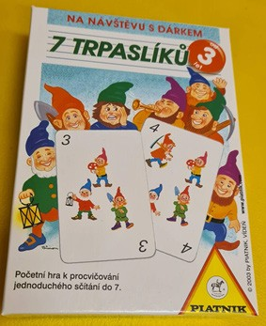
Obr. Trpasličí karty – autor programu

Téma č. 5 (Keramičtí trpaslíčci) – 2 hodiny
Téma časově odpovídá dvěma vyučovacím hodinám. Není to však striktně rozděleno, vzhledem k tomu, že se v tomto bloku budeme zabývat především jednou aktivitou. Děti se v tomto dnu naučí pracovat s keramickou hlínou a náčiním. Každé dítě si z keramiky samo postaví svého trpaslíčka, dá mu jméno a řekne, co jeho trpaslíček umí. Řekneme si, co je to keramická hlína, šlikr, šrafování a další pojmy spojené s keramickou dílnou.

V první hodině si nejdříve v kroužku povíme, co je to keramika. Jak se s keramikou tvoří, vysvětlíme si základní keramic- ké pojmy. Poté je rozsadíme ke stolečkům, kde mají připravený mokrý hadr plát z keramické hlíny v podobě ⅓ kruhu. Nejdříve si kousek z levé strany pošrafujeme (poškrábeme), to samé uděláme z pravé strany zezadu, poté naneseme šli- kr (směs vody a keramické hlíny, vznikne nám z toho bahno, kterému se říká šlikr neboli lepidlo na keramiku) na pošra- fované místa a spojíme tak, aby nám z toho vznikla stojící špička. Poté si děti volí velikost čepičky tak, že začnou vrch špičky muchlat do různého tvaru (dozadu, doleva, doprava) podle jejich fantazie, jak se jim to líbí.
V druhé hodině budeme pokračovat ve vyrábění. a začneme tam, kde jsme skončili. Čepičku oddělíme od zbytku hlavič- ky proužkem hlíny, který opět pošrafujeme a natřeme šlikrem tak, aby nám proužek na čepičce držel (menším dětem můžeme proužek předpřipravit, starší děti, co mají zkušenost s keramikou, jistě zvládnou z keramického plátu pomocí keramického nožíku uříznout sami). Přilepíme stejným postupem připravený nos a uši, oči si děti z hlíny vytvoří sami tak, že budou v rukou válet kousek hlíny, dokud nevznikne kulička, namalují pusinku špejlí (musí ale dávat pozor, aby trpaslíky nepropíchly, pouze jemně pusu nakreslit), ozdobí si čepičku a trpaslíček je skoro hotový. Počkáme teď pár dnů, dokud hlína nevyschne, pak dáme do pece a po vypálení mohou děti i trpaslíka nabarvit, to nás čeká v následujícím týdnu. Poté si sedneme opět do kroužku, kde se děti zamyslí nad jménem trpaslíčka a řeknou, co umí a čím se zabývá.

Organizační formy
- hodina – děti sedí v kroužku, při vyrábění u stolečku.
- hodina – všechny dětí sedí u stolečku.

Výukové metody
- hodina – metoda řízeného rozhovoru a diskuse
- hodina – dovednostně-praktická metoda, samostatná práce dětí

Vyučovací cíle
Děti nevyrušují při výkladu a diskusi ostatní, dokáží reagovat na otázky. Děti se aktivně účastní výtvarného úkolu, který je pro všechny připraven. Respektují se navzájem a umí spolupracovat a navzájem si pomáhat.

Klíčové kompetence
  - komunikativní – ovládá řeč, hovoří ve vhodně formulovaných větách, samostatně vyjadřuje své myšlenky, sdělení, otázky i odpovědi, rozumí slyšenému, slovně reaguje a vede smysluplný dialog
  - sociální a personální – projevuje dětským způsobem citlivost a ohleduplnost k druhým
  - k učení – se učí nejen spontánně, ale i vědomě, vyvine úsilí, soustředí se na činnost a záměrně si zapamatuje; při zadané práci dokončí, co započalo; dovede postupovat podle instrukcí a pokynů, je schopno dobrat se ke konečné- mu výtvoru

Pomůcky
- hodina – BLÁHOVÁ, Pavla. Keramika pro začátečníky: jednoduše a bez kruhu. V Brně: CPress, 2017. ISBN 9788026413899. keramická hlína, keramický nůž, špejle, hřebínek na šrafování nebo plastová vidlička, šlikr, štětec na potírání šlikrem, stolečky a židličky
- hodina – keramická hlína, keramický nůž, špejle, hřebínek na šrafování nebo plastová vidlička, šlikr, štětec na potírání šli- krem, stolečky a židličky

Použitá literatura:
BLÁHOVÁ, Pavla. Keramika pro začátečníky: jednoduše a bez kruhu. V Brně: CPress, 2017. ISBN 9788026413899.

METODICKÝ BLOK Č. 2 (CESTA ZA POKLADEM)
V tomto týdnu už děti pracují se získanými znalostmi z předchozího týdne, prohlubují povědomí o Mariánské skále, trpaslících a těžbě kamenů a diamantů. Vydají se hledat poklad k Mariánské skále, kde se naučí spolupracovat, pro- sazovat své názory a postupy při řešení problémů. Jsou využity formy skupinové a individuální výuky. Frontální výuka probíhá minimálně, a to především v komunitních kruzích. k utužování vztahů a spolupráce mezi dětmi nám pomáhají kooperativní činnosti, které jsou obsaženy v každém dnu.

Téma č. 1 (Minulost vs. přítomnost) – 1 hodina
Téma časově odpovídá jedné vyučovací hodině. Téma je rozděleno na 2 části.
V první části s dětmi hrajeme pohybovou hru „když trpaslík čaruje”. Děti se postaví do hloučku na jednu stranu třídy, jednoho trpaslíčka (dítě) si vezme stranou a trpaslíček čaruje:
Čáry máry pod kočáry, ať jsou tady … a vymyslí si jakékoliv zvířátko.
Děti musí od začátku třídy předvádět až na konec třídy začarované zvířátko. Hra je koncipována na procvičení celého těla, poslouchání rozkazu a procvičení zvuků a pohybuju zvířátek.
Po protažení celého těla si opět děti sednou do kroužku, kde si zopakujeme pověst a vše co jsme se doposud naučili. V druhé části hodiny si děti vyberou z nabízených aktivit, které je nutno splnit:

Znaky na kamenech
Na zhruba 10 kamínků vymyslíme a nakreslíme znaky z pověsti „Poklad od Mariánské skály”. Děti budou muset podle toho, jak si pověst pamatují poskládat kamínky za sebou tak, aby pověst dávala smysl. Své myšlenkové pochody, proč kamínky umístily, tak jak umístily, budou muset slovně ohodnotit.

Stavění Mariánské skály
Děti se budou snažit postavit z dostupných kamenů Mariánskou skálu. Tato činnost je zaměřena na procvičení jemné motoriky a rovnováhu předmětů, trpělivost a soustředěnost dětí. Také si procvičí práci v týmu a komunikaci.

Menší x větší
Děti dostanou pracovní list se šesti různě velkými trpaslíky. Jejich úkolem bude trpaslíky vystříhat a na barevný papír poskládat správně od nejmenšího po největší nebo od největšího po nejmenší. Necháme to na náladě a rozhodnutí dětí. Tento úkol je zaměřený na zrakové vnímání.

Organizační formy
- části – děti jsou rozmístěny po vyhrazené části zahrady, sedí v kroužku na podložkách tak, aby na sebe všechny viděly.
- části – děti jsou v různých částech zahrady (pokud je nepříznivé počasí, tak ve třídě) a u stolečku

Výukové metody
- část – dovednostně-pohybová metoda, metoda řízeného rozhovoru a rozvíjení získaných vědomostí
- část – dovednostně-praktická metoda, samostatná práce dětí, skupinová práce

Vyučovací cíle
Děti umí reagovat na pokyny učitelky, nevyrušují při výkladu a diskusi ostatní, dokáží reagovat na otázky a úkoly a správ- ně je vyřešit. Děti se aktivně účastní všech pohybových a praktických úkolů, které si zvolí. Respektují se navzájem a umí společně spolupracovat na zadaných úkolech.

Klíčové kompetence
  - komunikativní – ovládá řeč, hovoří ve vhodně formulovaných větách, samostatně vyjadřuje své myšlenky, sdělení, otázky i odpovědi, rozumí slyšenému, slovně reaguje a vede smysluplný dialog
  - sociální a personální – projevuje dětským způsobem citlivost a ohleduplnost k druhým
  - k učení – se učí nejen spontánně, ale i vědomě, vyvine úsilí, soustředí se na činnost a záměrně si zapamatuje; při za- dané práci dokončí, co započalo; dovede postupovat podle instrukcí a pokynů, je schopno dobrat se k výsledkům

Pomůcky
- část – notebook – hudba z www.youtube.com, podložky na zem
- část – fixy, pastelky, pracovní list – příloha č. 5, kameny s obrázky, obyčejné kameny

Téma č. 2 (Jaká je práce trpaslíků?) – 1 hodina
Téma časově odpovídá jedné vyučovací hodině.
Kresba velkoformátového trpaslíka dle fantazie – jakou má trpaslík čepičku? Jakou má asi postavu? Má vousy a velký nohy? Seznámení s polodrahokamy a třídění dle barev. Archeologická sada –vytesávání drahých kamenů s ochrannými brýlemi pomocí kladívka, dláta, štětce – zkoumání pod lupou.
Jako první si zahrajeme pohybovou hru „Barevní trpaslíci”. Děti rozdělíme podle barevných šátků na týmy. Každý tým má svůj domeček různě po herně (zahradě). Paní učitelka bude mít od každého týmu trpaslíčků také šátek. Podle toho jaký barevný šátky zvedne nad hlavu, si děti vymění své domečky. Po pohybové hře nabídneme dětem činnosti:
- Velkoformátový trpaslík
Dětem dáme velkou A3 čtvrtku, tempery a štětec a zadání bude znít: namaluj trpaslíka takového, jakého si ho předsta- vuješ ty. Děti rozvíjí fantazii, správné držení štětce a malování s ním. Záleží už na dětech, jestli namalují pouze obličej nebo celou postavu i s přírodou.
- Třídění polodrahokamů
Další činnost, která k naší pověsti neodmyslitelně patří, se týká drahokamů. Dětem dáme roztřídit různě barevné (my, protože máme děti už starší, jsme zvolili pouze světle a tmavě modré) drahokamy. Úkolem dětí bude je správně roztřídit do mističek podle barev. Opět se zaměříme na zrakové vnímání a procvičení různých odstínů barev.
- Archeologická sada
U drahokamů zůstaneme i v další činnosti. Dětem rozdáme archeologickou sadu, která obsahuje kladívko, dláto, ště- teček a lupu. Úkolem bude pomocí kladívka a dláta z tvrdého sádrového kvádru vytesat vzácný polodrahokam, očistit ho pomocí štětce a prozkoumat pod lupou.

Organizační formy
- děti jsou rozmístěny po herně do barevných týmů
- sedí samy nebo ve skupinkách u stolečku podle vybrané činnosti.

Výukové metody
- dovednostně-pohybová metoda, a rozvíjení získaných vědomostí
- dovednostně-praktická metoda, samostatná práce dětí, skupinová práce, zkoumání

Vyučovací cíle
Děti umí reagovat na pokyny učitelky, nevyrušují při diskusi ostatní, dokáží reagovat na úkoly a správně je vyřešit. Děti se aktivně účastní všech pohybových a praktických úkolů, které si zvolí. Respektují se navzájem a umí společně spolu- pracovat na zadaných úkolech.

Klíčové kompetence
- komunikativní – ovládá řeč, hovoří ve vhodně formulovaných větách, samostatně vyjadřuje své myšlenky, sdělení, otázky i odpovědi, rozumí slyšenému, slovně reaguje a vede smysluplný dialog
- sociální a personální – projevuje dětským způsobem citlivost a ohleduplnost k druhým
- k učení – se učí nejen spontánně, ale i vědomě, vyvine úsilí, soustředí se na činnost a záměrně si zapamatuje; při zadané práci dokončí, co započalo; dovede postupovat podle instrukcí a pokynů, je schopno dobrat se k výsledkům

Pomůcky
čtvrtka A3, tempery, štětce na malování, voda, drahokamy, mističky, lupa na pozorování barev drahokamů, kladívko, dláto, ochranné brýle, archeologická sada, lupa, štětec na ometání polodrahokamu
HALL, Judy. Kameny od A do Z: podrobný průvodce světem léčivých krystalů. Přeložil Lumír MIKULKA, přeložil Gabriela HAJTMAROVÁ. V Praze: Metafora, 2015. ISBN 978-80-7359-438-1.

Použitá literatura:
HALL, Judy. Kameny od A do Z: podrobný průvodce světem léčivých krystalů. Přeložil Lumír MIKULKA, přeložil Gabriela HAJTMAROVÁ. V Praze: Metafora, 2015. ISBN 978-80-7359-438-1.

Navrhované aktivity
Pantomima (předvádění práce trpaslíků), dramatizace pověsti

Téma č. 3 (Keramičtí trpaslíčci) – 2 hodiny
Téma časové odpovídá dvěma vyučovacím hodinám.
V první hodině se děti rozdělí na dvě skupiny. První skupinka budou děti, které v předchozí hodině vyráběly trpaslíka z keramiky, druhou skupinku budou tvořit děti, které v této hodině chyběly a trpaslíka tedy nemají. Druhá skupina dostane pracovní list s diamantem (příloha č. 3), který je rozdělený na x částí, v částech diamantu je nakreslená jedna, dvě nebo tři a každý počet teček má svojí barvu. Pomocí počítání teček děti celý diamant barví pastely. První skupina si začne barvit trpaslíka z keramiky. Barví ho technikou se stíratelnou černou (burretem, který je smíchaný s vodou). Děti pomocí štětce celého trpaslíčka na černo nabarví.
V druhé hodině druhé skupina pokračuje stále v malování diamantu a můžeme to prokládat otázkami na další den a na hledá- ní pokladu. První skupina počká, než barva na trpaslíku zaschne, vezme si pak houbičku a černou barvu se bude snažit pomocí houbičky a vody co nejvíce setřít, aby nám vznikl špinavý efekt. Tato technika je jednoduchá a děti jí zvládnou úplně sami.

Organizační formy
děti jsou rozmístěny ve třídě ke stolečkům podle skupin.

Výukové metody
dovednostně-praktická metoda, samostatná práce dětí

Vyučovací cíle
Děti umí reagovat na pokyny učitelky, nevyrušují při diskusi ostatní, dokáží reagovat na úkoly a správně je vyřešit. Děti se aktivně účastní všech praktických úkolů, které si zvolí. Respektují se navzájem a umí společně spolupracovat na za- daných úkolech a pomoct si.

Klíčové kompetence
- komunikativní – ovládá řeč, hovoří ve vhodně formulovaných větách, samostatně vyjadřuje své myšlenky, sdělení, otázky i odpovědi, rozumí slyšenému, slovně reaguje a vede smysluplný dialog
- sociální a personální – projevuje dětským způsobem citlivost a ohleduplnost k druhým
- k učení – se učí nejen spontánně, ale i vědomě, vyvine úsilí, soustředí se na činnost a záměrně si zapamatuje; při zadané práci dokončí, co započalo; dovede postupovat podle instrukcí a pokynů, je schopno dobrat se k výsledkům

Pomůcky
pracovní list – příloha č. 3, pastely, burret, voda, hrníček, štětec, houbička, stolečky a židličky, keramický trpaslíčci

Téma č. 9 (Poklad od Mariánské skály) – 2 hodiny
Téma odpovídá dvěma vyučovacím hodinám. Je ale spíše rozděleno do 3 částí.
V první části se společně s dětmi dopravíme městskou hromadnou dopravou na nejbližší zastávku k Mariánské skále, poté pokračujeme pěšky přímo k ní.
V druhé části po příchodu k Mariánské skále podle šipek a stop trpaslíků se snažíme najít co nejvíce indicií a připrave- ných úkolů:
- Zazpívej písničku Hej hou, hej hou a spočítej kolik nás je.
- Udělejte ve dvojicích trakaře.
- Zavři oči a poslouchej zvuky (zpěv ptáčků, vítr, může hodit kamínek, lámat větvičku apod.).
- Hledání pokladu pomocí nalezené mapy – prostorová orientace, která děti dovede k nalezení pokladu.
Úkoly volte tak, aby vyhovovaly věkové skupině dětí a tomu, co právě potřebují procvičovat. Během pokladu si můžete prohlédnout začátek zachovalé chodby, kterou kdysi trpaslíci vykopali a další zajímavosti.
V třetí části se procházkou vrátíme zpátky do MŠ. Cestou děti diskutují o zážitcích.

Organizační formy
- část – děti se venku drží ve dvojicích a v autobuse jsou všichni pohromadě co nejblíže k sobě.
- část – děti jsou v hloučku a společně hledají úkoly.
- část – děti jsou ve dvojicích a v zástupu.

Výukové metody
- část – dovednostně-pohybová metoda, a rozvíjení získaných vědomostí, skupinová práce děti, zkoumání

Vyučovací cíle
Děti se během aktivit při hledání pokladu snaží diskutovat o možných variantách ke splnění úkolů, snaží se prosadit svůj názor a postup při plnění. Děti umí reagovat na pokyny učitelky. Děti se aktivně účastní všech pohybových a praktických úkolů, které si zvolí. Respektují se navzájem a umí společně spolupracovat na zadaných úkolech.

Klíčové kompetence
  - komunikativní – ovládá řeč, hovoří ve vhodně formulovaných větách, samostatně vyjadřuje své myšlenky, sdělení, otázky i odpovědi, rozumí slyšenému, slovně reaguje a vede smysluplný dialog
  - sociální a personální – projevuje dětským způsobem citlivost a ohleduplnost k druhým
  - k učení – se učí nejen spontánně, ale i vědomě, vyvine úsilí, soustředí se na činnost a záměrně si zapamatuje; při zadané práci dokončí, co započalo; dovede postupovat podle instrukcí a pokynů, je schopno dobrat se k výsledkům
  - k řešení problémů – užívá při řešení myšlenkových i praktických problémů logických, matematických i empirických postupů, pochopí jednoduché algoritmy řešení různých úloh a situací a využívá je v dalších situacích
  - činnostní a občanské – odhaduje rizika svých nápadů, jde za svým záměrem, ale také dokáže měnit cesty a přizpů- sobovat se daným okolnostem

Pomůcky
papíry a tužka na napsání úkolů, křída na šipky – Po stopách trpaslíků, provázek na uvázání úkolů na stromy a keře, truhlu s pokladem (sušenky, čokoládové mince apod.), klíč k zámku na pokladu, zámek, Ústecký trpaslík

Téma č. 5 (Sádroví trpaslíčci) – 2 hodiny
Téma časově odpovídá dvěma vyučovacím hodinám.

hodina
Poslední den společně zhodnotíme uplynulé dva týdny. K hodnocení použijeme dva emotikony (veselý x smutný) a ko- líček se značkou každého účastníka (dítěte), děti zhodnotí uplynulé dva týdny i slovně, a tak se dozvíme, co vše si z té- matu „Poklad od Mariánské skály“ pamatují.

hodina
K úplnému ukončení programu si každé dítě nabarví svého sádrového ústeckého trpaslíčka, kterého jsme dostali od mu- zea. Pomocí temper a štětců ho namalují podle své fantazie, té se meze nekladou. Tímto úkolem svojí fantazii prohlubují a učí se soustředěnosti při časově náročnějším úkolu. Trpaslíčka si potom na památku odnesou domů.

Organizační formy
- hodina – děti sedí u stolečku a postupně chodí k tabuli hodnotit
- hodina – děti sedí u stolečku

Výukové metody
- hodina – metoda řízeného rozhovoru, diskuse, hodnocení
- hodina – praktické dovednosti dětí, samostatné práce

Vyučovací cíle
Děti umí zhodnotit svou i práci organizátorů programu. Umí reagovat na otázky učitelky. Nevyrušují při hodnocení ostatních. Děti se aktivně účastní všech praktických úkolů. Respektují se navzájem a umí společně spolupracovat na za- daných úkolech a pomoct si.

Klíčové kompetence
  - komunikativní – ovládá řeč, hovoří ve vhodně formulovaných větách, samostatně vyjadřuje své myšlenky, sdělení, otázky i odpovědi, rozumí slyšenému, slovně reaguje a vede smysluplný dialog
  - sociální a personální – projevuje dětským způsobem citlivost a ohleduplnost k druhým
  - k učení – se učí nejen spontánně, ale i vědomě, vyvine úsilí, soustředí se na činnost a záměrně si zapamatuje; při za- dané práci dokončí, co započalo; dovede postupovat podle instrukcí a pokynů, je schopno dobrat se k výsledkům

Pomůcky
emotikony – veselý x smutný, kolíčky se značkou, tempery, štětce, voda, sádrový trpaslík, židličky a stolečky

PŘÍLOHY

PŘÍLOHA Č. 1
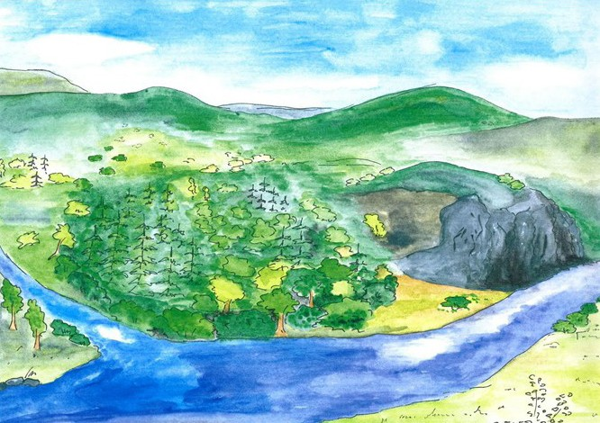
Obr. Neosídlená krajina – autor programu

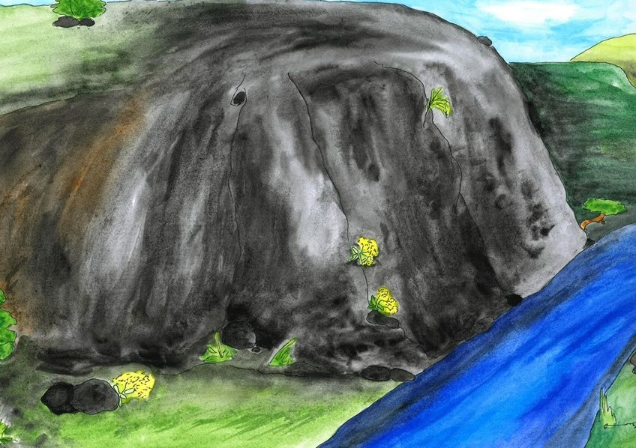
Obr. Mariánská skála – autor programu

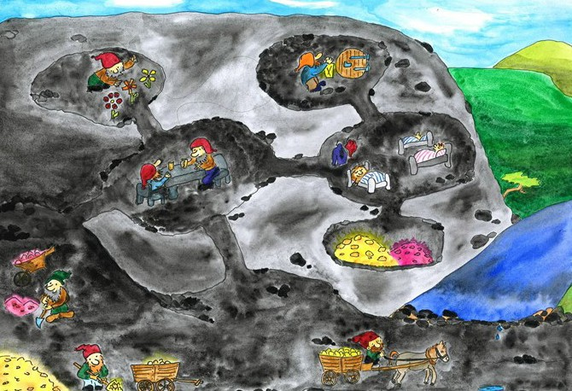
Obr. Trpaslíci ve skále – autor programu

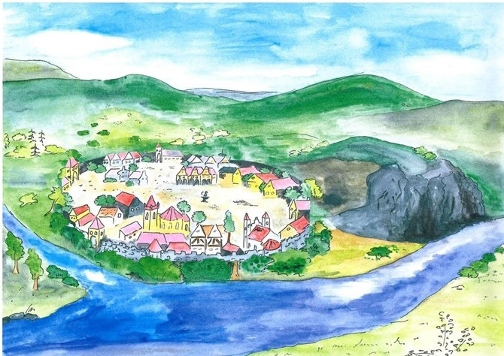
Obr. Ústí nad Labem – autor programu

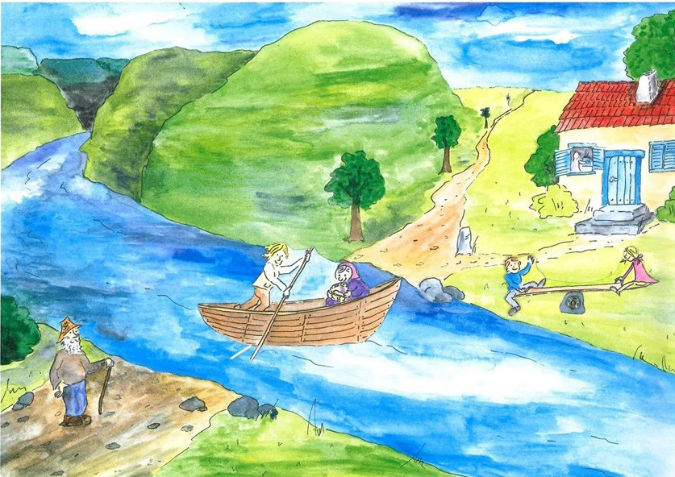
Obr. Převozník Martin – autor programu

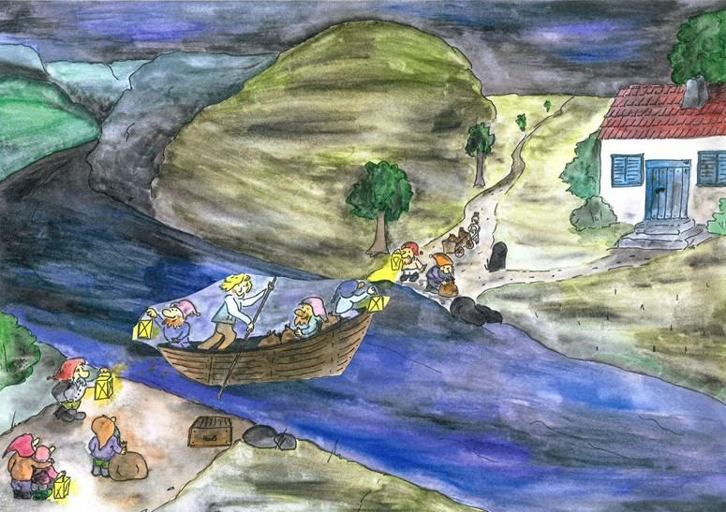
Obr. Noční odchod – autor programu

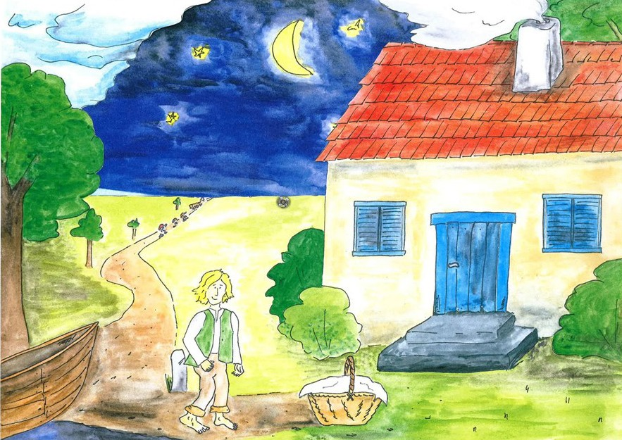
Obr. Dar od trpaslíků – autor programu

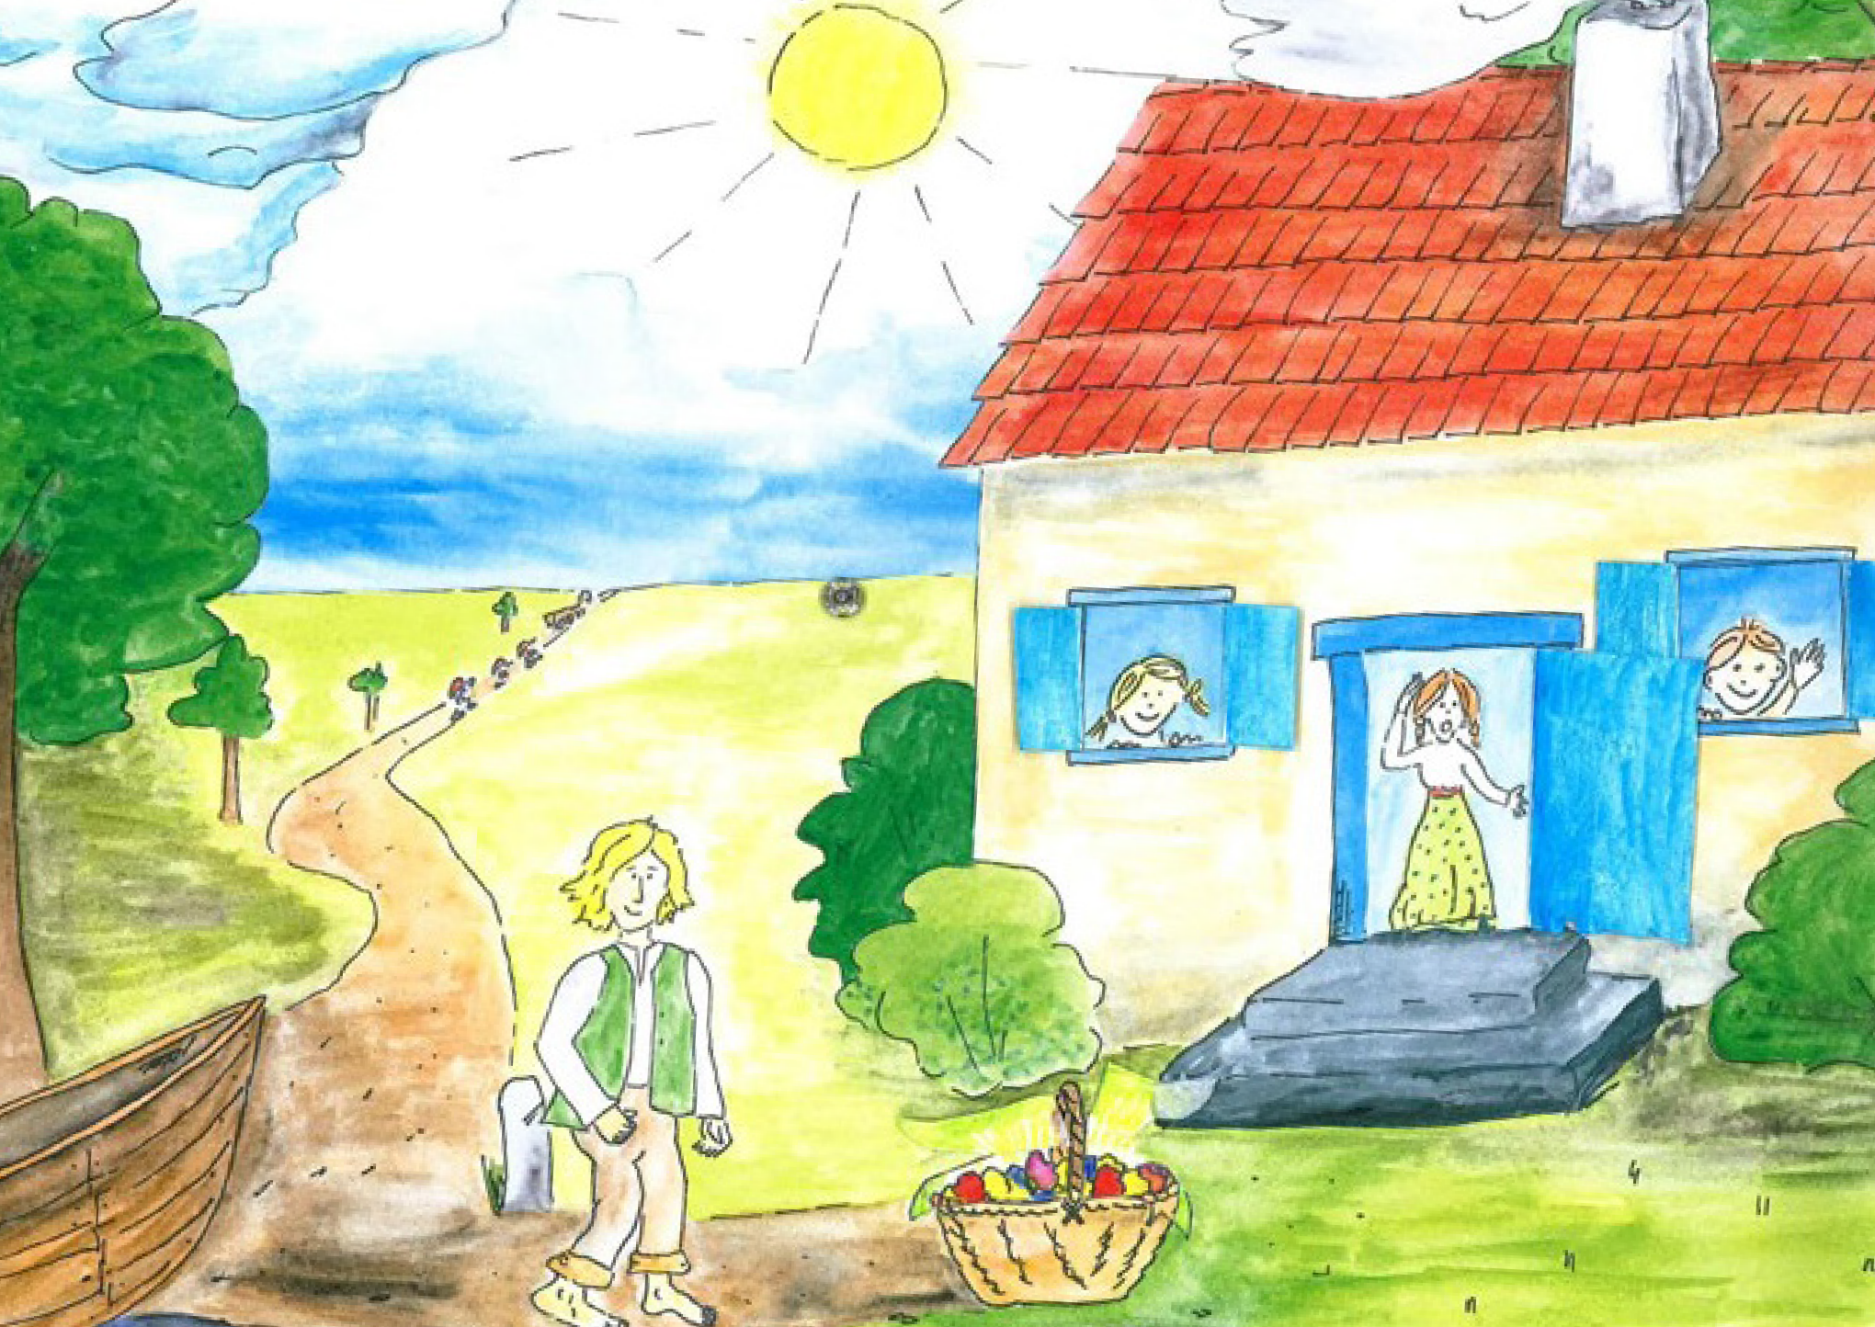
Obr. Ranní překvapení – autor programu

PŘÍLOHA Č. 2
Omalovánky k pověsti – autor programu
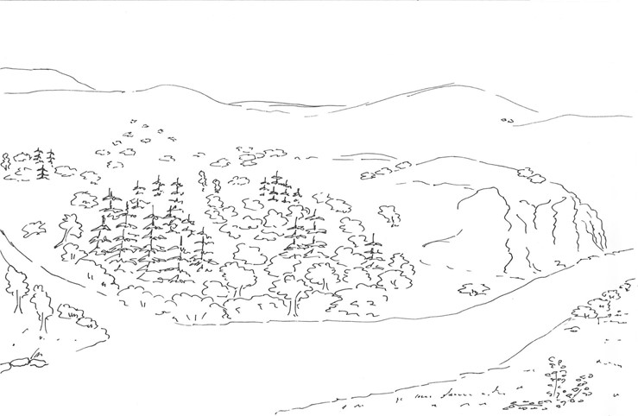

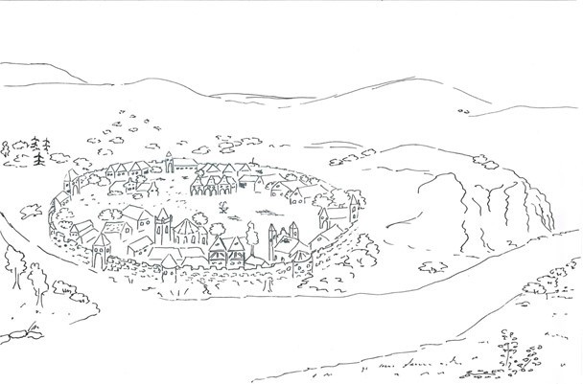
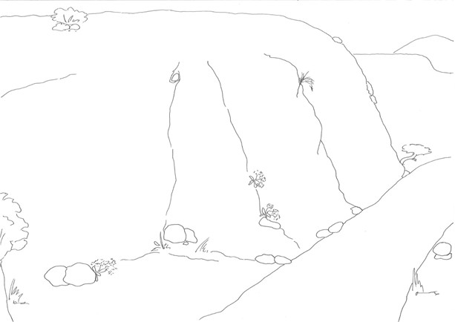

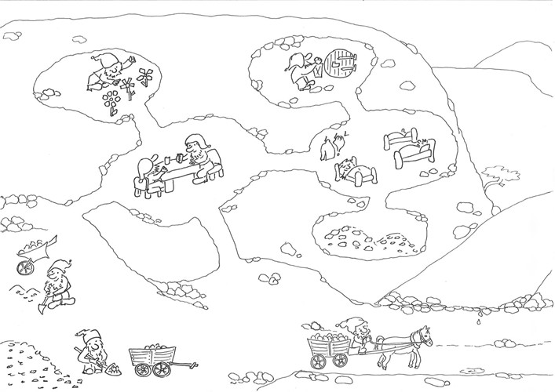
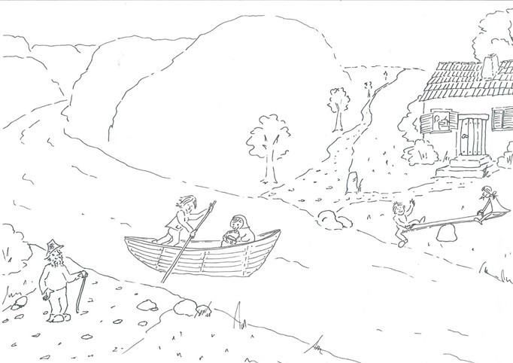

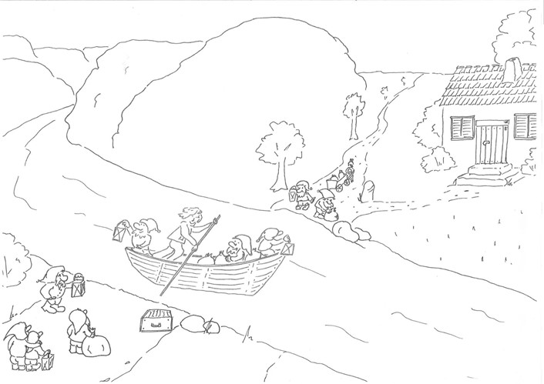
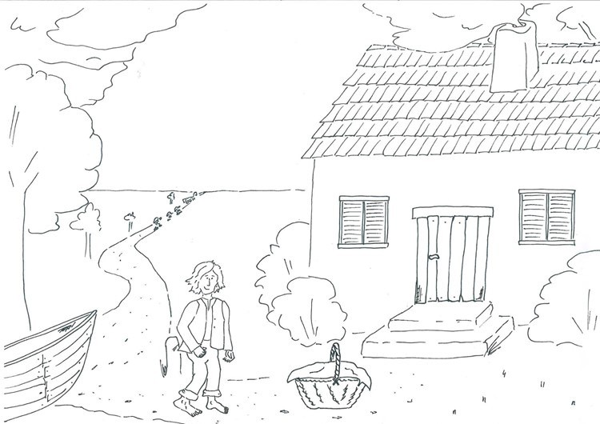

PŘÍLOHA Č. 3 – PRACOVNÍ LIST (DRAHOKAM)
Autor Denisa Svobodová

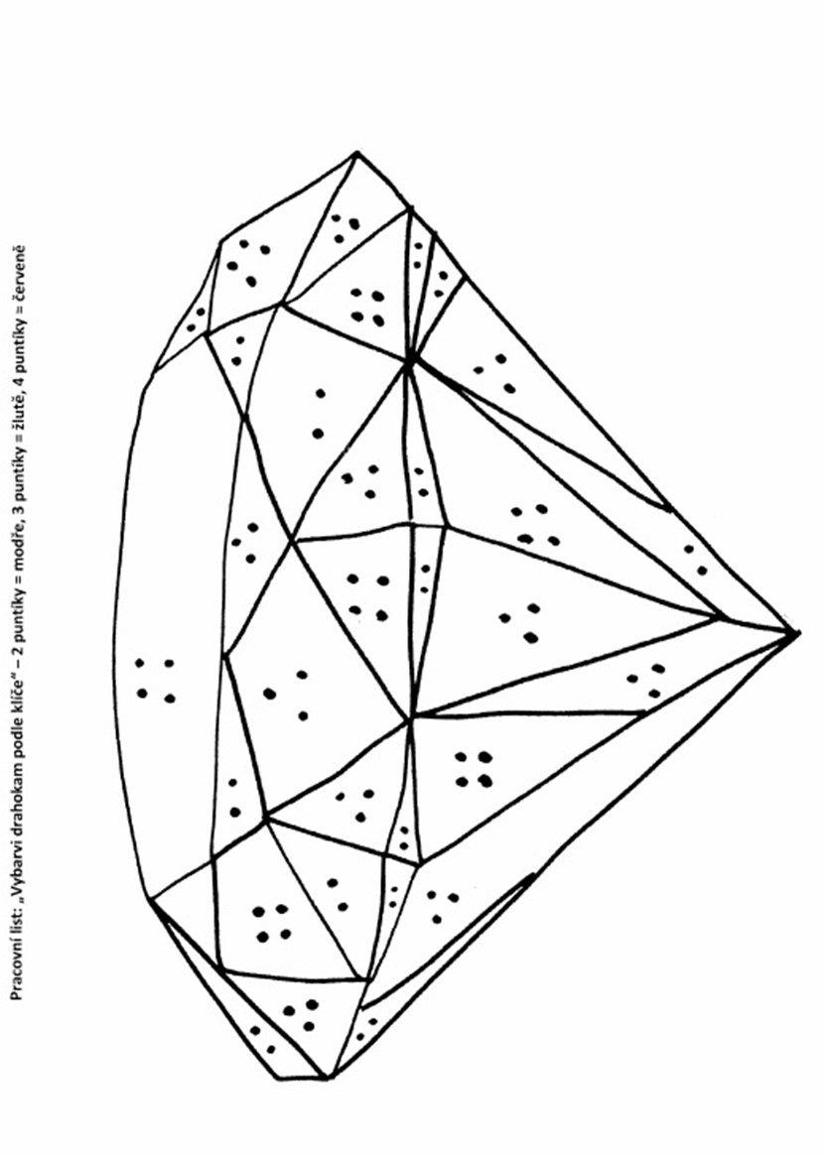

PŘÍLOHA Č. 4
Trpasličí přání – velikost A5 (po přeložení A6) – verze pro tisk dvou přání na formát A4

Autor Denisa Svobodová

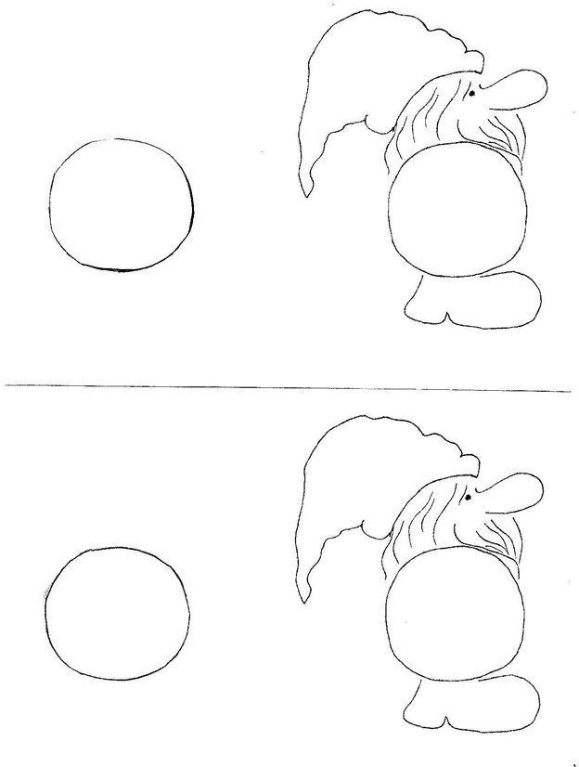

autor programu

PŘÍLOHA Č. 5
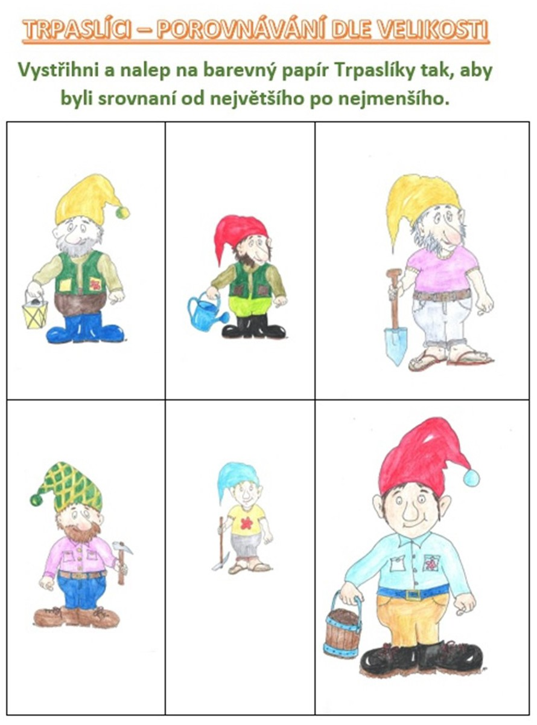

autor programu

PŘÍLOHA Č. 6
Kresba temperou a tuší – „Trpaslík” velký formát
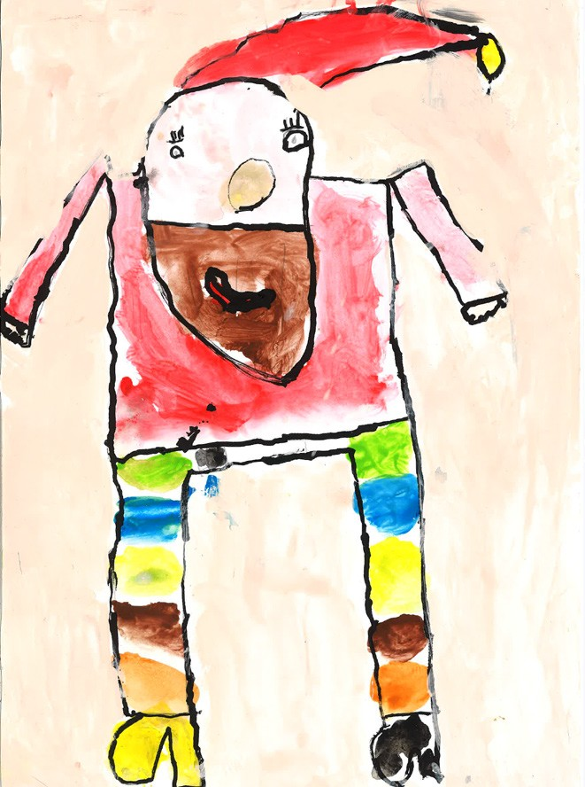

PŘÍLOHA Č. 3 – ZÁVĚREČNÁ ZPRÁVA O OVĚŘENÍ PROGRAMU V PRAXI
Výzva Budování kapacit pro rozvoj škol II Povinně volitelná aktivita č. 3, 4, 6 a 7
Zpráva o ověření programu v praxi – průběžná

I.
Příjemce Severočeská vědecká knihovna v Ústí nad Labem, příspěvková organizace Registrační číslo projektu CZ.02.3.68/0.0/0.0/16_032/0008225
Název projektu Mít svět přečtený aneb spolupráce knihoven a škol ve vzdělávání v Ústeckém kraji
P18 – Zpracování místního tématu z historie, folkloru, zeměpisu, hospodářství regionu a umění pro děti MŠ

Název vytvořeného programu
– Trpaslíci z Mariánské skály

Pořadové číslo zprávy o realizaci 5.

II.
Místo ověření programu | Datum ověření programu | Cílová skupina, s níž byl program ověřen²
MŠ Pohádka, Bezručova 7, Ústí nad Labem, | Program byl ověřen v období od 14.6. 2021 - | Cílovou skupinou byly děti předškolního
40011 | 18.6. 2021 | věku (3-6 let)
Muzeum města Ústí nad Labem |  | Třída Motýlci
III.
Stručný popis procesu ověření programu
a/ Jak probíhalo ověření programu (organizace, počet účastníků, počet realizátorů atd.)?

Program byl vytvořen jako dvoutýdenní téma pro děti v mateřské škole. První týden byl nazván “Pátrání po trpaslících”. V prvním týdnu se děti ve školce seznámily s pověstí “ Poklad od Mariánské skály” a poté si vybíraly činnosti spojené s tímto tématem. Celý týden byl kreativní a zábavný. Děti také navštívily Muzeum města Ústí nad Labem, kde pro ně byl připraven bohatý program.

Ověření programu se zúčastnilo 25 dětí, 2 pedagogové, 2 pracovníci muzea, 1 školní asistent

b/ Jaký byl zájem cílové skupiny?
Hlavním cílem projektu bylo seznámit děti s pověstí, která se váže k Ústeckému kraji.
Pověst děti velice zaujala, téma trpaslíků a pokladu bylo pro děti velice lákavé. Tvořily, zkoumaly, pracovaly a užívaly si všechny připravené činnosti, které byli spojeny s tématem. Každý den měly na výber z několika činností.
c/ Jaká byla reakce cílové skupiny?

Děti se aktivně zapojovaly do všech činností a úkolů. Odpovídaly na otázky, dokázaly pověst převyprávět i nakreslit.
Výsledky ověření

a/ Výčet hlavních zjištění/problémů z ověřování programu:
Během ověřování programu nebyly žádné problémy zjištěny.

b/ Návrhy řešení zjištěných problémů:

Nepředkládáme žádné návrhy.

c/ Bude/byl vytvořený program upraven?

Program lze použít bez úprav.

d/ Jak a v kterých částech bude program na základě ověření upraven?
Program lze použít bez úprav.

2 Uveďte stručně charakteristiku a velikost skupiny (např. 25 žáků 7. ročníku ZŠ apod.) a název organizace.

Hodnocení účastníků a realizátorů ověření3
a/ Jak účastníci z cílové skupiny hodnotili ověřovaný program?

Program byl pro děti atraktivní. Celá skupina hodnotila vždy slovně, po vybraných činnostech, nebo po skončení návštěvy muzea. Každý den jsme s dětmi zopakovali co nového jsme se naučili, a co se nám povedlo / nepovedlo.

b/ Co bylo v programu hodnoceno v rámci ověřovací skupiny nejlépe?

Největší zážitek měly děti z návštěvy muzea, kde byl pro ně připraven doprovodný program. Nedá se však vybrat jedna konkrétní věc, nebo činnost.

c/ Jak byl hodnocen věcný obsah programu?

Věcný obsah programu byl hodnocen pozitivně. Děti si osvojily spoustu nových poznatků v oblasti zeměpisných pojmů, kamenů, řemesel, vztahu k historii našeho města. Naučily se vyhledávat v knize. Navštívily muzeum města Ústí nad Labem. Rodičům doma pověst a zážitky s nadšením vyprávěly. Dostala se k nám pozitivní zpětná vazba při rozhovorech s rodiči.

d/ Jak bylo hodnoceno organizační a materiální zabezpečení programu?
Materiální zabezpečení bylo dostačující. Veškerý materiál a pomůcky byly předem zajištěny.

e/ Jak byl hodnocen výkon realizátorů programu?
Myslíme si, že děti byly s realizátory programu dle jejich hodnocení spokojeni. Byly nadšené a dostatečně motivovány k činnostem a tématu.

f/ Jaké měli účastníci výhrady/připomínky?
Děti neměly žádné připomínky.

g/ Opakovala se některá výhrada/připomínka ze strany účastníků častěji? Jaká?
Ne.

h/ Budou případné připomínky účastníků zapracovány do další verze programu? Pokud ne, proč?
Účastníci našeho programu byly děti do věku 6-ti let. Ne. Není důvod program měnit.

i/ Jak byl program hodnocen ze strany realizátorů programu?
Program hodnotíme jako velmi zajímavý a hravý. Pro cílovou skupinu atraktivní. Mile nás překvapila zpětná vazba se strany rodičů.

j/ Navrhují realizátoři úpravy programu, popř. jaké?
Program lze použít bez úprav.

k/ Budou tyto návrhy realizátorů zapracovány do další verze programu? Pokud ne, proč?

Program lze použít bez úprav.

l/ Konkrétní výčet úprav, které budou na základě ověření programu zapracovány do další/finální verze programu:

Program lze použít bez úprav.

Zpracoval/a: Mgr. Lucie Hrubá, 18.6. 2021, Ústí nad Labem

3 Vychází z evaluačních dotazníků žáků, učitelů, realizátorů programů – pracovníků neformálního vzdělávání či záznamů z rozhovorů s dětmi, které příjemce uchovává pro kontroly na místě.

PŘÍLOHA Č. 4 – ODBORNÉ A DIDAKTICKÉ POSUDKY PROGRAMU

PŘÍLOHA Č. 5 – DOKLAD O PROVEDENÍ NABÍDKY KE ZVEŘEJNĚNÍ PROGRAMU

Ondřej Prančl
Od: Hránková Klára <klara.hrankova@npi.cz>
Odesláno: čtvrtek 29. dubna 2021 9:46
Komu: Jiří Starý
Kopie: prancl@svkul.cz
Předmět: Re: dotaz na zveřejnění materiálu na RVP.cz

Dobrý den,

děkuji za zprávu, Vašim dotazům rozumím.

K těm článkům, můžete se inspirovat našimi články na portálu. Článek by měl mít metodicko-didaktický charakter a měl by být pro naší cílovou skupinu učitele. Délka článků se obvykle pohybuje okolo 4 normostran. Manuál zasílám přímo zde.

Ohledně nabídky materiálu portálu RVP.CZ – jako doklad o tom, že jste materiál nabídli, by mohl sloužit tento e-mail, ale nevím jistě. Každopádně Váš materiál na portálu RVP.CZ bude. Modul EMA, který je
součástí portálu, je formou partnerství napojený na databázi OP VVV, a tím se tak všechny materiály z této databáze překlápí do tohoto modulu.

Děkuji za pochopení a v případě, že se rozhodnete na náš portál vložit článek (není to povinnost), budeme rádi.

Přeji pěkný den a mnoho zdraví!

Klára Hránková
redaktorka Metodického portálu RVP.CZ Weilova 1271/6
102 00 Praha 10
Tel: +420 274 022 410
E-mail: klara.hrankova@npi.cz www.npi.cz
www.rvp.cz

Od: Jiří Starý <stary@svkul.cz>
Odesláno: středa 28. dubna 2021 17:00
Komu: Hránková Klára <klara.hrankova@npi.cz>
Kopie: prancl@svkul.cz <prancl@svkul.cz>
Předmět: Re: dotaz na zveřejnění materiálu na RVP.cz

Dobrý den,
děkuji Vám za zprávu. Článek by neměl být větší problém, povězte prosím, jaká forma by Vám nejvíce vyhovovala a já text dodám.
Rád bych se ještě zastavil u mých původních dotazů, protože stále mi dost věcí není jasná:)
Naše výstupy nemáme povinnost zveřejnit v databázi OP VVV. Máme řídicímu orgánu předložit doklad o tom, že jsme vzdělávací program nabídli RVP.cz.
Zde se dostáváme do celkem schizofrenní situace, jelikož pro uveřejnění na portále RVP.cz musí dát externí hodnotitel ŘO OP VVV vzdělávacímu programu "punc nejvyšší kvality."
Podobných projektů, jako je ten náš, se po republice realizuje nikoli, jsme tedy zatím první, kteří se na Vás s podobným nevšedním dotazem obracíme?
1

